Содержание

Введение 4

1. Архитектурно – строительный раздел 5

1.1.Генеральный план и благоустройство территории 5

1.2.Объемно - планировочное решение 6

1.1.3. Планировочная структура здания 7

1.3.Конструктивное решение 7

1.3.1. Описание основных несущих конструкций 7

1.3.1.1. Фундаменты 8

1.3.1.2. Стены 9

1.3.1.3. Перекрытия 9

1.3.1.4. Лестницы 10

1.3.1.5. Кровля 10

1.3.2. Прочие конструктивные элементы 12

1.3.2.1. Перегородки 12

1.3.2.2. Оконные проемы 12

1.3.2.3. Двери 13

1.3.2.4. Полы 13

1.4. Теплотехнических расчет наружных ограждающих конструкций 15

1.4.1. Наружная стена 15

1.4.2. Покрытие 16

1.4.3. Окна 17

1.4.4. Наружные стены подвала 17

1.5.Инженерное и санитарно-техническое оборудование 18

1.5.1. Лифты 18

1.5.2. Мусороудаление 18

1.5.3. Система отопления и нагревательные приборы 19

1.5.4. Система водоснабжения 19

1.5.5. Система вентиляции 19

1.5.6. Система канализации и водостоки 19

1.5.7. Система электроснабжения 19

1.6.Архитектурно-композиционное решение 20

2. Расчетно-конструктивный раздел 22

2.1.Сбор нагрузок на обрез фундамента 22

2.2.Расчет фундаментов мелкого заложения 26

2.2.1. Общая оценка стройплощадки 27

2.2.2. Расчетная схема 27

2.2.3. Определение размеров подошвы фундамента 27

2.2.4. Конструирование фундамента 29

2.2.5. Учет внецентренного нагружения ленточного фундамента мелкого заложения 30

2.2.6. Определение осадки фундамента методом послойного суммирования 32

2.2.7. Проверка устойчивости фундаментов при действии сил морозного пучения грунтов основания 34

ПРИЛОЖЕНИЕ А. Инженерно-геологические и климатические условия площадки 51

А.1 Геологические разрезы 51

А.2 Описание грунтов 52

А.3 Определение глубины заложения фундамента 54

ПРИЛОЖЕНИЕ Б. Библиографический список 55

Введение

Жилье является одной из главных потребностей человека, которое совершенствуется по мере развития общества. Основная задача проектирования жилищ создание комфортных условий для существования, которые отвечают физиологическим, функциональным и эстетическим нуждам людей, а также здание должно отвечать техническим и экономическим требованиям. [1]

К физиологическим свойствам относятся санитарно-гигиенические требования: температура, естественное освещение, влажность, шумоизоляция.

Функциональные потребности обеспечивают путем создания максимально удобных условий для всех видов деятельности человека: отдыха, ведения хозяйства, воспитания детей и проведения досуга.

Эстетические потребности должны удовлетворяться архитектурно-художественными решениями комнат, отделки интерьеров и фасадов здания.

Сегодня строительство зданий из мелкоразмерных элементов может считаться «устаревшим», неиндустриальным, потому что создаются новые технологии в строительстве, которые позволяют возводить дома быстрее и, соответственно, дешевле, однако здания из кирпича отличаются высокой прочностью, огнеупорностью, звукоизоляцией и экологичностью, благодаря чему они все еще проектируются и возводятся.

Проектируемое здание будет находиться в городе Вятские Поляны – на юге Кировской области. Данная тема особо актуальна для меня, так как я родилась и выросла в этом городе. В этом городе преобладают здания средней этажности, вследствие чего проект идеально впишется в городскую окружающую среду.

Здания средней этажности в небольших городах являются наиболее востребованными: они позволяют достичь высокой плотности застройки в отличие от малоэтажного строительства, а также экономически выгоднее по сравнению с многоэтажными домами.

Целью выпускной квалификационной работы является разработка жилого 8-этажного кирпичного здания в г. Вятские Поляны с вентилируемым фасадом, а также применение всех полученных знаний за годы обучения в университете.

1. Архитектурно – строительный раздел

* 1. Генеральный план и благоустройство территории

Архитектурно-планировочное решение генерального плана определяется местоположением существующей застройки, а также участка и его конфигурацией, при этом учитываются природные условия и климатические характеристики города.

Отметка пола первого этажа задана с учетом геологических и рельефных условий.

Главный фасад ориентирован на восток, что позволяет обеспечить инсоляцию жилых помещений в течение нормированного времени, указанного в [2].

Со стороны проезжей части запроектированы насаждения растительности, что препятствует распространению шума и загрязнений. Вся территория жилой застройки благоустраивается и озеленяется. На прилегающем земельном участке, свободном от застроек и асфальтирования предусмотрено озеленение. Для озеленения использована посадка газонной травы, деревьев и кустов. Так же на участке установлены фонари.

По периметру здания предусмотрена отмостка, которая прилегает к цоколю здания, имеющая уклон 3% и ширину 1 м и служащая для предотвращения попадания дождевых и талых вод к фундаменту.

Предусмотрены следующие виды площадок [3, табл. 2]: детская, спортивная, для отдыха взрослого населения, для стоянки автотранспорта. Их размещение запроектировано в соответствии с нормами по благоустройству территории.

Расчетное количество жильцов определяют по формуле:

$\begin{aligned}N_{ж}=\frac{n∙S_{эт}}{18}, \#\left(1.1.1\right)\end{aligned}$

где n - кол-во этажей;

Sэт - площадь этажа.

$N_{ж}=\frac{8∙166,31}{18}=74 чел$.

Расчетная площадь площадок [3, 7.2]:

- для детей дошкольного и младшего дошкольного возраста – 51,8 м² (не менее 12 м до здания);

- для отдыха взрослого населения - 7,4 м² (не менее 10 м до здания);

- для занятий физкультурой - 148 м² (не менее 10 м до здания);

- для стоянки автомобилей – 1,2 $∙40$ = 48 мест (не менее 15м до здания).

Во дворе рядом с проектируемым зданием находятся 2 существующих 9-этажных жилых дома. При этом отсутствуют организованная парковка и площадка для отдыха взрослого населения, поэтому следует учесть площадки и для остальных зданий. Таким образом, объединяем существующую детскую площадку и проектируемую. Принимаем в конечном итоге:

- для отдыха взрослого населения – 22,2 м²;

- для стоянки автомобилей – 132 места (количество квартир принято условно, тип домов – муниципальный).

Покрытие детской площадки – резиновая плитка, остальных – асфальтобетонное.

Подъезды и подходы к зданию необходимы для удобства эксплуатации и безопасности. Для подъезда пожарных машин к зданию предусмотрены проезды шириной 6 м. Подходы к зданию обеспечены устройством тротуаров шириной 1,5 м. В здании запроектирован один вход для жильцов дома, оборудованный пандусом для перемещения маломобильных граждан и людей с детскими колясками. Имеется отдельных вход для мусоросборного ящика с козырьком над ним по [4], а также вход в техническое помещение.

Вокруг не менее 50% площадок (для занятий физкультурой, детских игровых площадок и площадок для отдыха взрослого населения) предусмотрено озеленение с посадкой деревьев и кустарников [3, п. 7.5]. Вся свободная территория озеленяется посадкой лиственных деревьев, кустарников, газонной травы, а также у входа располагаются цветочные клумбы.

Расчет озеленения:

Площадь зеленых насаждений составляет 2125,2 м2;

В доме предполагается проживание 74 человек;

Площадь зеленых насаждений на 1 человека составляет 2125,2 м2 / 74 чел = 28,71 м2/чел.

* 1. Объемно - планировочное решение

Разработка объемно-планировочных решений велась с учетом функционального назначения здания и устанавливаемым составом помещений, градостроительными и природно-климатическими факторами, конструктивными особенностями здания, архитектурно-художественными задачами в связи с существованием эксплуатируемых многоквартирных домов.

Здание односекционное 8-этажное с техническим подвалом и теплым чердаком, которое имеет размеры в осях А-Е – 18,24 м, 1-6 – 26,83 м.

Таблица 1.2 – Объемно-планировочные показатели

|  |  |
| --- | --- |
| Показатель | Значение |
| Количество этажей | 8 |
| Высота первого этажа, м | 2,8 |
| Высота типового этажа, м | 2,8 |
| Высота подвала, м | 1,8 |
| Высота чердака, м | 2 |
| Общая высота от уровня земли, м | 27,33 |
| Строительный объем, м3 [5] | 14210,95 |
| Площадь застройки здания, м2 [5] | 531,41 |

Степень огнестойкости здания – I; фз 123 – ст30

Класс капитальности – II;

Класс конструктивной пожарной опасности – С0 [4];

Класс функциональной пожарной опасности – Ф1.3 (ст.32 №117-ФЗ 10.07.2012);

Степень долговечности – I;

По классу ответственности здания – II (гост 27751-2014)

По функциональному назначению – жилой дом массового строительства квартирного типа – для постоянного проживания семей.

По конструктивной схеме – стеновая с продольными и поперечными несущими стенами;

По материалу основных несущих конструкций – кирпичное;

По системе отопления – отапливаемое;

По системе освещения – совмещённое;

По системе водостока – с организованным внутренним водостоком.

Естественное освещение имеют жилые комнаты и кухни. Отношение площади световых проемов к площади пола жилых помещений и кухонь принято не менее 1:8 и не более 1:5,5 [2, п. 9.13]

Проектируемый жилой дом является односекционным зданием средней этажности.

1.1.3. Планировочная структура здания

Здание имеет 8 этажей (высота этажа – 2,8 метра). Тип квартир по уровню комфорта – стандартное жилье [3, табл. 5.1].

Виды квартир и их площади на типовом этаже:

- первая трехкомнатная (общая площадь 106,08 м2, жилая 47,07 м2);

- вторая двухкомнатная (общая площадь 57,57 м2, жилая 19,05 м2);

- третья однокомнатная (общая площадь 41,07 м2, жилая 10,66 м2);

- четвертая двухкомнатная (общая площадь 65,43 м2, жилая 25,81 м2);

- пятая трехкомнатная (общая площадь 90,94 м2, жилая 63,62 м2).

Проектируемое здание имеет следующие размеры по осям:

1-6 – 26,83 м;

А-Е – 18,24 м.

* 1. Конструктивное решение

1.3.1. Описание основных несущих конструкций

Конструктивная схема здания определяется с учетом функционально-технологических процессов, происходящих процессов, происходящих внутри здания. Для данного здания задана стеновая конструктивная схема с продольными и поперечными несущими стенами. При данной схеме действующие на дом вертикальные и горизонтальные нагрузки воспринимают кирпичные стены, причем вертикальную нагрузку принимают внутренние стены и лифтовые шахты, а горизонтальные – железобетонные пустотные плиты перекрытий.

Стены опираются на сборный ленточный фундамент, через который передается нагрузка от всего здания на основание.

1.3.1.1. Фундаменты

Фундамент – это подземная конструкция, передающая нагрузку от здания на грунт. Грунты, непосредственно принимающие нагрузки от фундаментов, называются основаниями. Основание определено инженерно-геологическим и гидрогеологическим исследованиями грунтов места строительства.

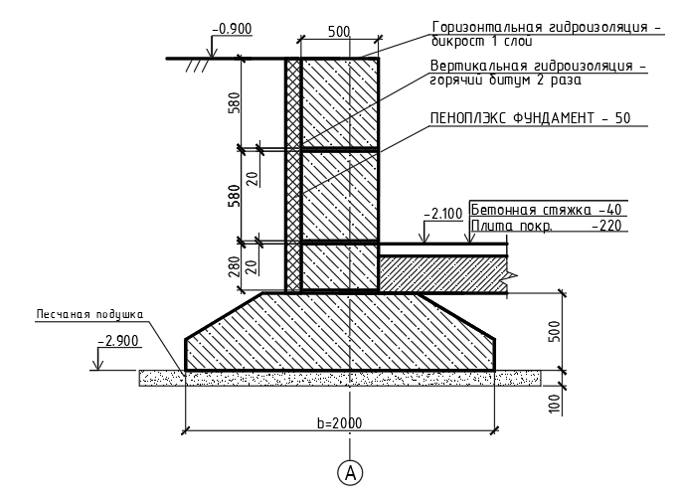

Рисунок 1.3.1.1 – Схема ленточного сборного фундамента

В качестве фундамента принимается сборный железобетонный ленточный фундамент, состоящий из фундаментных блоков типа ФБС [6] и подушки типа ФЛ [7] из тяжелого бетона класса В25.

Для защиты от влаги стороны фундаменты защищены вертикальной гидроизоляцией – горячим битумом и горизонтальной – бикростом. По периметру здания запроектирована асфальтовая отмостка.

1.3.1.2. Стены

Стены здания предназначены для ограждения и защиты от воздействий окружающей среды, а также для передачи нагрузок с кровли и плит перекрытий на фундамент. Они подразделяются на наружные, внутренние несущие и перегородки. Наружные стены выше уровня земли выполнены из силикатного кирпича марки М150 и раствора М100, ниже – из железобетонных блоков типа ФБС.

В качестве облицовки применена технология вентилируемого фасада (рис. 1.3.1.2).

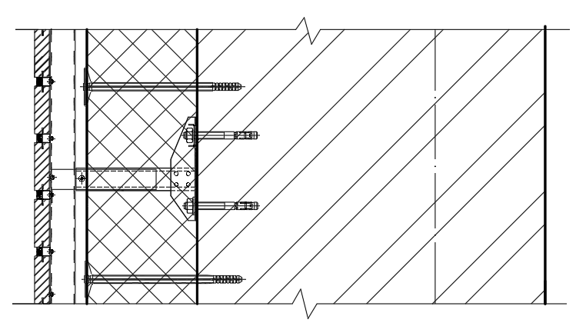

Рисунок 1.3.1.2 – Схема устройства вентилируемого фасада

Навесной вентилируемый фасад – это система, состоящая из облицовочных материалов, крепящихся на стальной нержавеющий каркас к несущей стене. Он состоит из внешнего защитно-декоративного слоя, воздушного зазора, каркаса, состоящего из кронштейнов, направляющих, анкерных болтов и заклепок, а также из изоляционного слоя – утеплителя. Циркулирующий воздух внутри системы защищает утеплитель от впитывания влаги, тем самым снижая тепловые потери.

Наружный слов выполнен из клинкерной плитки под кирпич фирмы ООО «BrickDorff» [8] для того, чтобы сочетаться с рядом существующими зданиями, наружным слоем у которых является облицовочный кирпич (см. архитектурно-композиционное решение). Цвет плитки подобран таким образом, чтобы здания между собой сочетались и гармонировали друг с другом.

1.3.1.3. Перекрытия

Плита – это крупноразмерный плоский элемент строительной конструкции, выполняющий несущие, ограждающие, теплотехнические и звукоизоляционные функции.

Плиты перекрытия и покрытия выбраны круглопустотные железобетонные, толщиной 220 мм марки 1ПК [9].

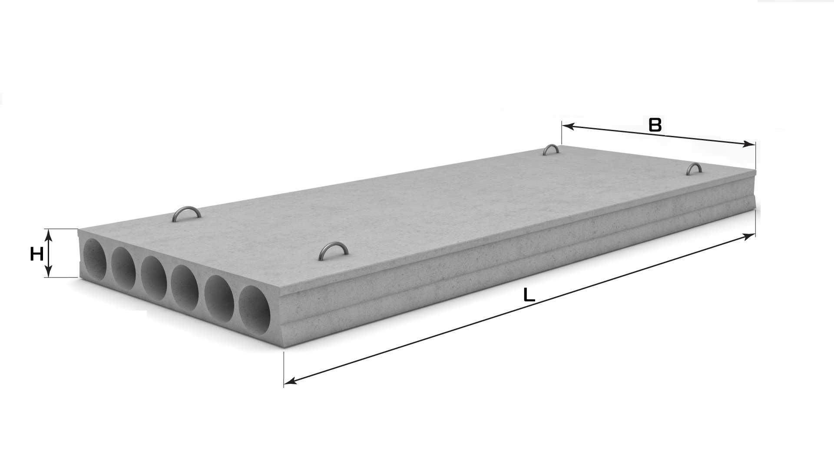

Рисунок 1.3.1.3 – Схема пустотной плиты перекрытия

1.3.1.4. Лестницы

Лестничный марш представляет собой составную наклонную часть лестницы, которая состоит из нескольких рядов ступеней, опирающаяся на несущие стены. Запроектирована лестница с маршами П-образного сечения с фризовыми складчатыми ступенями [10], благодаря которым уменьшается объем бетона.

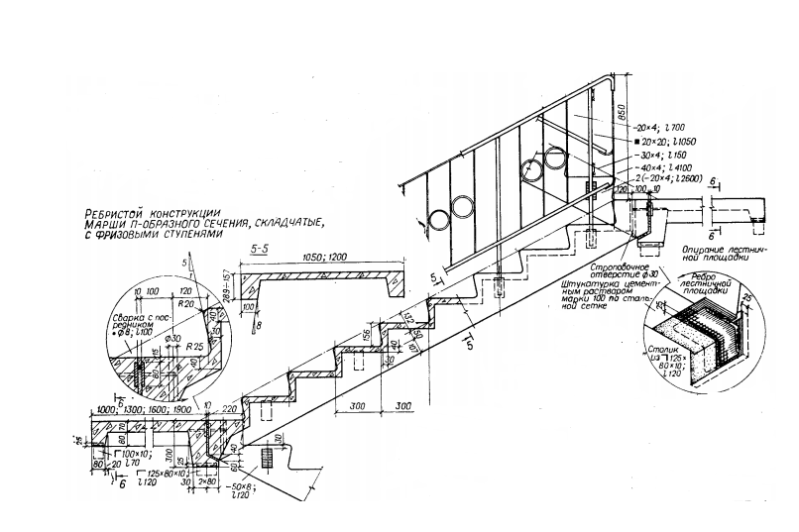

Рисунок 1.3.1.4 – Схема лестничного марша

1.3.1.5. Кровля

Запроектирована плоская кровля с внутренней системой водостока. Основная ограждающая функция кровли – защита внутреннего пространства от атмосферных осадков.

Чердак – теплый (теплоизоляционный слой размещается по верху чердачного пространства), проходной и вентилируемый, наличие вентилируемого чердачного пространства уменьшает перегрев помещений верхнего этажа в жаркое время года и осушает конструкции над помещениями с влажным режимом. Теплый чердак используется в качестве воздухосборной камеры вентиляционной системы здания (горизонтальный воздухосборник).

Для обеспечения водоотвода поверхности крыши придается уклон – 3% с помощью засыпки керамзитовым гравием. Выбор конструкции крыши и ее уклонов в зависимости от типа здания и материала верхнего слоя осуществляется в соответствии с [11].

Состав кровли:

- 1 слой Техноэласта ЭКП от производителя «ТЕХНОНИКОЛЬ» [12] – предназначен для устройства гидроизоляции; с крупнозернистой посыпкой с лицевой стороны и полимерной пленкой, применяется для устройства верхнего слоя кровли с защитой от солнечных лучей;

- 1 слой Техноэласта ЭПП от производителя «ТЕХНОНИКОЛЬ» - предназначен для устройства гидроизоляции; с мелкозернистой посыпкой или полимерной пленкой, применяется для устройства нижнего слоя в многослойной гидроизоляции кровли;

- Цементно-песчаная стяжка, необходимая для выравнивания поверхности;

- Гравий керамзитовый толщиной 20-250 мм, используемый в качестве разуклонки кровли. Он также обладает высокими теплосберегающими и звукоизоляционными показателями, имеет низкую стоимость и долгий срок службы

- 3 слоя утеплителей:

* Техноруф В Экстра – негорючие плиты из каменной ваты, необходимые для верхнего тепло- и изоляционного слоя при многослойном утеплении;
* Техноруф Н30 – негорючие плиты из каменной ваты для тепло- и звукоизоляционного нижнего слоя при многослойном утеплении;

- Технобарьер- пароизоляция от производителя «ТЕХНОНИКОЛЬ». Это рулонный битумосодержащий материал; наличие с лицевой стороны материала мелкозернистой посыпки при необходимости позволяет приклеивать теплоизоляционные плиты на различные клеевые составы, например, на клей-пену или горячий битум;

- Многопустотная плита покрытия толщиной 220 мм.

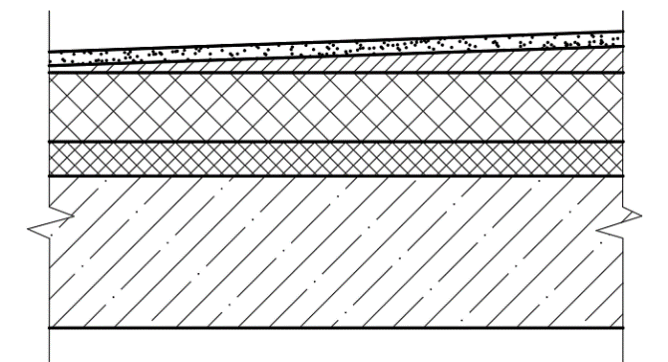

Рисунок 1.3.1.5 – Схема состава кровли

1.3.2. Прочие конструктивные элементы

1.3.2.1. Перегородки

Применены перегородки из керамзитобетона толщиной 90 мм внутри квартир и 190 мм между квартирами. Керамзитобетон – это материал, в состав которого входят песок, цемент, вода и керамзит. У него низкие затраты при кладке, удельный вес готовой стены ниже, чем, например, у кирпичной; имеет эффективную теплоизоляцию, огнестойкий, обладает высокой прочностью, долговечностью, также они экологичны. Однако имеет и недостатки: плохая устойчивость к динамическим нагрузкам, хрупкость модулей, трудная резка, образуются «мостики холода», но для внутренних стен это не страшно [13]. Таким образом, достоинств у керамзитобетонных блоков гораздо больше, чем незначительных недостатков.

1.3.2.2. Оконные проемы

Оконная конструкция состоит из вставленной в проем стены составной коробки, в качестве заполнения окон принимаются блоки оконные поливинилхлоридные с двухкамерным стеклопакетом с теплоотражающим покрытием с межстекольным расстоянием 12 мм 4М1-12Ar-4М1-12Ar-И4. Выбор заполнения оконного проема обоснован теплотехническим расчетом.

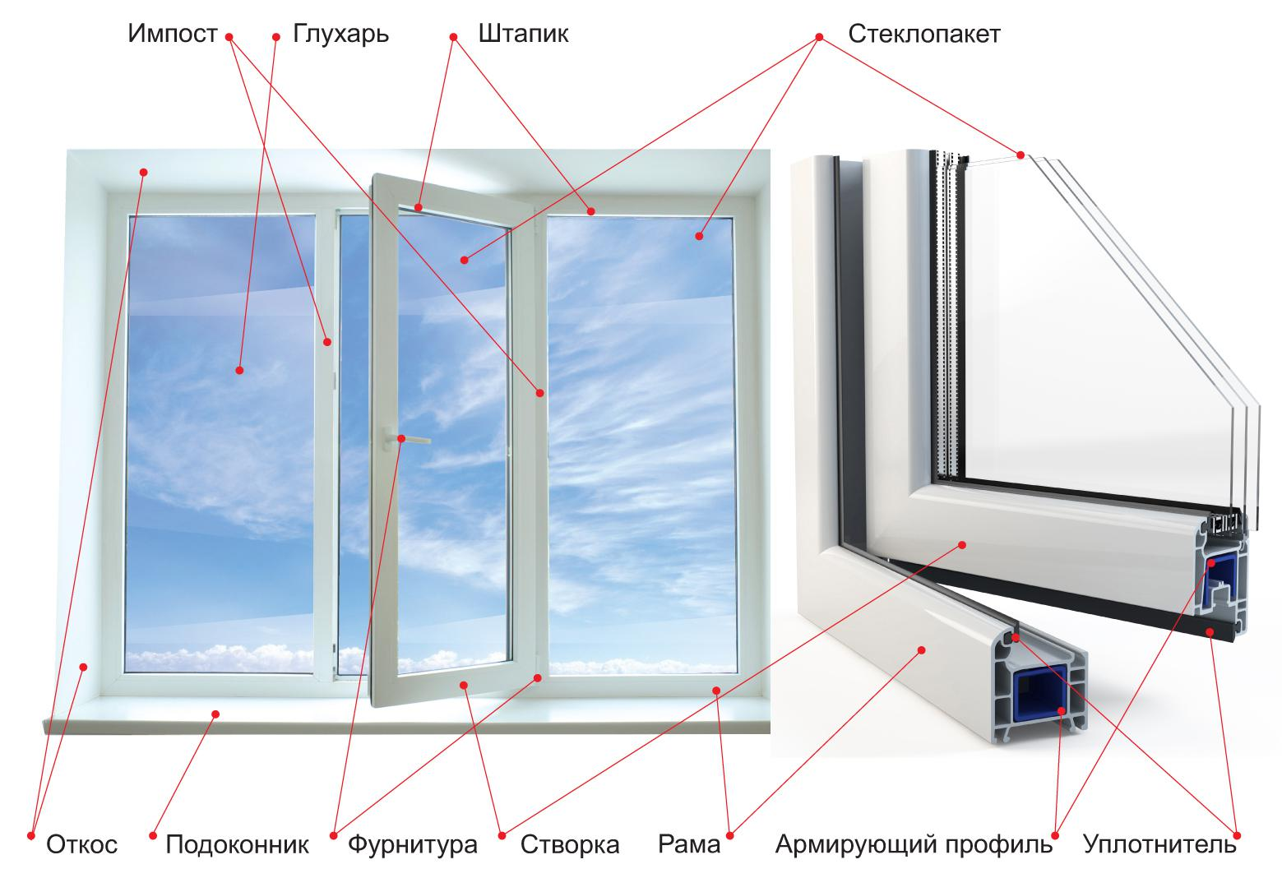

Рисунок 1.3.2.2 – Схема окна

1.3.2.3. Двери

На входе в задние устанавливается металлическая двухстворчатая дверь с шумоизоляцией из минеральной ваты и покрытием с внешней стороны нитроэмалью, которая открывается наружу по направлению движения на улицу для обеспечения быстрой эвакуации. На входе в квартиру двери также металлические, но одностворчатые, межкомнатные – деревянные шириной 1210, 1100, 1010, 910 мм, в некоторых проемах двери заменены арками. На входе в лоджии – комбинированные оконные блоки с пластиковыми ПВХ дверьми, которые обеспечивают хорошую освещенность помещения, качественный воздухообмен и проветривание комнаты.

1.3.2.4. Полы

В проектируемом здании предусмотрены 4 вида полов: в ванную комнату и санузел, в подвал и чердак, в остальные комнаты, а также пол на лестничных площадках. Экспликация полов представлена в таблице 1.3.2.4. Работы по устройству полов производятся после укладки всех коммуникаций. Полы соответствуют нормативным требованиям [14].

Таблица 1.3.2.4. Экспликация полов

|  |  |  |  |  |
| --- | --- | --- | --- | --- |
| Помещение | Тип пола | Схема пола | Данные элементов пола, мм | Площадь пола, м2 |
| Ванная комната, санузел | 1 |  | 1. Керамические плитки -13  2. Прослойка и заполнение швов из цементно-песчаного раствора М150 – 15  3. Стяжка из цементно-песчаного раствора – 20  4. 2 слоя гидроизола на битумной мастике  5. Стяжка из цементно-песчаного раствора – 20  6. Плита перекрытия - 220 | 25,35 $∙8=202,8$ |
| Лестничная клетка, коридор в секции | 2 |  | 1. Керамические плитки -13  2. Прослойка и заполнение швов из цементно-песчаного раствора М150 – 15  3. Стяжка из цементно-песчаного раствора – 40  4. Ж/б лестничная площадка - 80 | 245,54 |
| Подвал, чердак | 3 |  | 1. Бетонная стяжка – 40  2. Плита перекрытия - 220 | 750,88 |
| Прихожая, кухня, спальня, гостиная, гардероб, коридор, лоджия | 4 |  | 1. Линолеум на теплоизолирующей подоснове, уложенный «насухо»  2. Стяжка из цементно-песчаного раствора М150 – 40  3. Плита перекрытия - 220 | 3149,74 |

В помещениях полы примыкают к стенам. Для того, чтобы не было зазоров между полом и стенами, по всему периметру помещения прибиваются плинтусы.

* 1. Теплотехнических расчет наружных ограждающих конструкций

Требуемое сопротивление теплопередаче определяем исходя из условия энергосбережения. Согласно п. 5.2 и формулы 5.2 [15] находим градусо-сутки отопительного периода:

$$\begin{aligned}ГСОП=\left(t_{в}-t_{от}\right)∙z_{от}, \#\left(1.4\right)\end{aligned}$$

где $t_{в}$– расчетная температура внутреннего воздуха здания [16, табл. 1];

$t_{от}$– средняя температура наружного воздуха [17, табл. 3.1];

$z_{от}$ =220 сут/год – продолжительность отопительного периода [17, табл. 3.1].

1.4.1. Наружная стена

Исходные данные:

1. Клинкерная плитка ();

2. Воздушный зазор ( );

3. Утеплитель (;

4. Силикатный кирпич ();

5. Штукатурка ц/п раствором ($δ_{шт.}=20 мм, λ=0,58{Вт}/м°С,$);

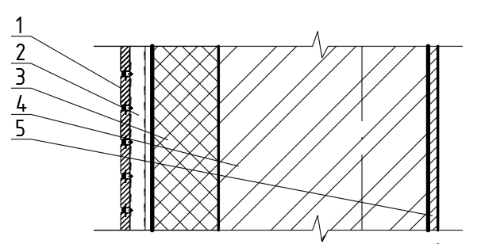

Рисунок 1.4.1 – Схема конструкции стены

$$ГСОП=\left(20-(-5,7)\right)∙220=5654 °С∙сут.$$

Согласно табл. 3 [15] определяем по интерполяции требуемое сопротивление теплопередаче:

$$\begin{aligned}R_{тр}^{0}=а∙ГСОП+b, \#\left(1.4.1.1\right)\end{aligned}$$

где a, b – коэффициенты, значения которых следует принимать по данным таблицы 3 [15].

3,379 м2/Вт.

Наружные стены выполняем из полнотелого силикатного кирпича толщиной 380 мм с навесным фасадом и утеплителем ТЕХНОВЕНТ ПРОФ.

Определяем необходимую толщину утеплителя через фактическое сопротивление теплопередаче наружных стен:

$$\begin{aligned}R_{ст}^{факт}=\frac{1}{α_{в}}+\frac{1}{α_{н}}+\frac{δ_{кл.пл.}}{λ_{кл.пл.}}+\frac{δ_{кирп.}}{λ_{кирп.}}+\frac{δ_{ут.}}{λ_{ут.}}+\frac{δ_{шт.}}{λ_{шт.}}, \#\left(1.4.1.2\right)\end{aligned}$$

где $α_{в}$ =8,7 – коэффициент теплоотдачи внутренней поверхности ограждающей конструкции, принимаемый по таблице 4 [15];

$α_{н}$ =12 ${Вт}/{м^{2}}°С$– коэффициент теплоотдачи для зимних условий, принимаемый по таблице 6 [15];

$δ_{кл.пл.}, δ_{кирп.}, δ_{ут.}, δ_{шт.}$– толщина соответственно клинкерной плитки, кирпичной кладки, утеплителя и штукатурного слоя, мм;

$λ_{кл.пл.}, λ_{кирп.}, λ_{ут.}, λ_{шт.}$– теплопроводность соответственно клинкерной плитки, кирпичной кладки, утеплителя и штукатурного слоя, ${Вт}/м°С$.

$$δ_{ут.}=\left(3,379-\frac{1}{8,7}-\frac{1}{12}-\frac{0,01}{0,45}-\frac{0,380}{0,7}-\frac{0,02}{0,58}\right)∙0,036=0,092 м.$$

Принимаем утеплитель для наружных стен ТЕХНОВЕНТ ПРОФ толщиной 100 мм. Фактическое сопротивление теплопередаче наружных стен с учетом утепления:

м2/Вт > 3,379 м2/Вт.

1.4.2. Покрытие

Исходные данные:

1. Ж/б пустотная плита покрытия ();

2. Утеплители

3. Гравий керамзитовый (

4. Цементно-песчаная стяжка ($δ_{ц-п}=30 мм, λ=0,58{Вт}/м°С,$);

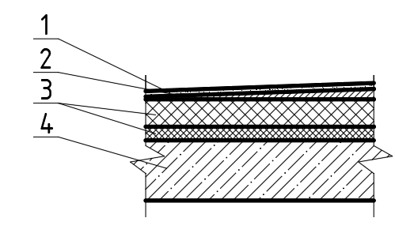

Рисунок 1.4.2. – Схема покрытия

$$ГСОП=\left(16-(-5,7)\right)∙220=4774 °С∙сут.$$

Согласно табл. 3 [15] определяем по интерполяции требуемое сопротивление теплопередаче:

4,59 м2/Вт.

Покрытие утепляем 3-мя слоями утеплителя ТЕХНОНИКОЛЬ: нижний слой – ТЕХНОРУФ Н30 толщиной 50 мм, верхний слой – ТЕХНОРУФ В ЭКСТРА толщиной 100 мм.

Определяем необходимую толщину утеплителя через фактическое сопротивление теплопередаче наружных стен:

$$\begin{aligned}R_{ст}^{факт}=\frac{1}{α_{в}}+\frac{1}{α_{н}}+\frac{δ_{пл.}}{λ_{пл.}}+\frac{δ_{ут.в.}}{λ_{ут.в.}}+\frac{δ_{ут.н.}}{λ_{ут.н.}}+\frac{δ_{гр.}}{λ_{гр.}}+\frac{δ_{ц-п.}}{λ_{ц-п.}}, \#\left(1.4.2\right)\end{aligned}$$

где $α_{в}$ =8,7 – коэффициент теплоотдачи внутренней поверхности ограждающей конструкции, принимаемый по таблице 4 [15];

$α_{н}$ =12 ${Вт}/{м^{2}}°С$– коэффициент теплоотдачи для зимних условий, принимаемый по таблице 6 [15];

$δ_{пл.}, δ_{ут.в.}, δ_{ут.н.},δ_{гр.}, δ_{ц-п.}$– толщина соответственно плиты покрытия, утеплителей верхнего, нижнего слоев, гравия керамзитового и цементно-песчаной стяжки, мм;

$λ_{пл.}, λ_{ут.в.}, λ_{ут.н.}, λ_{гр.}, λ_{ц-п.}$– теплопроводность соответственно плиты покрытия, утеплителей верхнего, нижнего слоев, гравия керамзитового и цементно-песчаной стяжки, .

м2/Вт > 4,59 м2/Вт.

1.4.3. Окна

Согласно табл. 3 [15] определяем по интерполяции требуемое сопротивление теплопередаче:

м2/Вт. По табл. 2 ГОСТ 30674-99 [18] принимаем в качестве заполнения оконных проемов блоки оконные поливинилхлоридные с двухкамерным стеклопакетом с теплоотражающим покрытием с межстекольным расстоянием 12 мм 4М1-12Ar-4М1-12Ar-И4, имеющими приведенное сопротивление теплопередаче R ${}_{ок}^{факт}$ =0.72 м2оС/Вт.

1.4.4. Наружные стены подвала

Исходные данные:

1. Ж/б фундаментные блоки ();

2. Утеплитель – Пеноплэкс Фундамент ($λ=0,029{Вт}/м°С,$).

$$ГСОП=\left(5-(-5,7)\right)∙220=2354 °С∙сут.$$

Согласно табл. 3 [15] определяем по интерполяции требуемое сопротивление теплопередаче:

$$\begin{aligned}R_{тр}^{0}=а∙ГСОП+b, \#\left(1.4.1.1\right)\end{aligned}$$

где a, b – коэффициенты, значения которых следует принимать по данным таблицы 3 [15].

2,22 м2/Вт.

Определяем необходимую толщину утеплителя через фактическое сопротивление теплопередаче наружных стен:

где $α_{в}$ =8,7 – коэффициент теплоотдачи внутренней поверхности ограждающей конструкции, принимаемый по таблице 4 [15];

$α_{н}$ =12 ${Вт}/{м^{2}}°С$– коэффициент теплоотдачи для зимних условий, принимаемый по таблице 6 [15];

$δ_{бл}, δ_{ут.},$– толщина соответственно фундаментных блоков и утеплителя, мм;

$λ_{бл.}, λ_{ут.}$– теплопроводность соответственно фундаментных блоков и утеплителя, ${Вт}/м°С$.

$$δ_{ут.}=\left(2,22-\frac{1}{8,7}-\frac{1}{12}-\frac{0,500}{1,69}\right)∙0,029=0,049 м.$$

Принимаем утеплитель для наружных стен ПЕНОПЛЭКС ФУНДАМЕНТ [19] толщиной 50 мм. Фактическое сопротивление теплопередаче наружных стен с учетом утепления:

м2/Вт = 2,22 м2/Вт.

* 1. Инженерное и санитарно-техническое оборудование

1.5.1. Лифты

В проекте предусмотрен 1 лифт грузоподъемностью 630 кг [5]. Площадка перед лифтом соответствует нормам [5, п. 4.9]. Шахта лифта проектируется глухой железобетонной, двери лифта – автоматические раздвижные. Машинное отделение располагается над шахтой. Фундамент под шахту - монолитная железобетонная плита. В целях звукоизоляции между стенами шахты и конструкциями здания предусматриваются зазоры. Шахта лифта не должна примыкать к стене здания.

1.5.2. Мусороудаление

Для удаления мусора из здания запроектирован мусоропровод, который соответствует нормам, принимаемым в [5, п. 9.32]. Он состоит из ствола с приемными клапанами, размещенными на каждой этажной площадке, и возвы­шающегося над ними выходящего на крышу вентиляционного ствола камеры мусороудаления. Ствол мусоропровода воздухонепроницаемый, звукоизолированный от строительных конструкций и не примыкает к жилым помещениям. Ствол мусоропровода выполняется из асбестоцементных безнапорных труб с условным проходом 400 мм. Стыки труб перекрываются соединительной асбестоцементной муфтой. Ствол мусопровода опирается на плиты перекрытий хомутами из уголков. Мусоропровод внизу оканчивается в мусорокамере бункером-накопителем. Вверху мусоропровод имеет выход на кровлю для проветривания мусорокамеры через дефлектор.

1.5.3.Система отопления и нагревательные приборы

Для создания микроклимата помещений используются алюминиевые радиаторы. В здании применяется система центрального двухтрубного водяного отопления с нижней разводкой и попутным движением теплоносителя.

1.5.4.Система водоснабжения

В здании запроектирована кольцевая схема водоснабжения, удовлетворяющая требованию бесперебойности движения воды. Оно оборудовано системами холодного и горячего водоснабжения. Проектируемые системы рассчитываются на обеспечение проживающих водой заданного качества в нужном количестве и под необходимым напором.

1.5.5.Система вентиляции

Применяется естественная вытяжная канальная вентиляция. Вентиляционные отверстия расположены на 15 см ниже потолка, желательно на противоположной стене от оконного проема.

1.5.6.Система канализации и водостоки

Для отвода бытовых сточных вод от моек, ванн, душей и других санитарных приборов используется система канализации, а для отвода дождевых и талых вод с кровли здания применяется дождевая система канализации (внутренние водостоки). Система внутренней канализации состоит из приемников сточных вод и сети трубопроводов.

На кровле проектируемого здания устанавливаются 3 водосточные воронки диаметром 100 мм.

1.5.7.Система электроснабжения

Прокладка внутренних электросетей скрытая. Электросети размещаются в электропанелях в лестничных клетках. В электропанелях предусмотрены вертикальные и горизонтальные каналы для поэтажных щитков. В нишах располагают распределительные устройства электросетей, аппаратуру устройств связи.

* 1. Архитектурно-композиционное решение

Архитектурная композиция выбрана в соответствии с художественными, функцио­нальными и конструктивно-технологическими требованиями к зданию. Важно учитывать объемно-пространственную композицию жилой застройки.

Применена асимметрия. Свободное расположение деталей в пределах асимметричной схемы придает особенную привлекательность и индивидуальность архитектурным произведениям.

Цвет использован с целью придать фасаду наиболее привлекательный вид, а также необходимо было сделать так, чтобы здания микрорайона сочетались и гармонировали друг с другом (рис. 1.6.1). Таким образом, за основу был принят малиновый и светло-серый цвета, цоколь выполнен в цветовой гамме, подобной соседнему существующему зданию и завершающим акцентом является желтая плитка, которая добавляет яркости и свежести фасаду.

Свет выявляет архитектурную форму и выразительность здания через тени, рельеф и силуэт.

Фасад здания облицовывается клинкерной плиткой под кирпич, которая поможет на долгое время сохранить первозданный вид зданию.

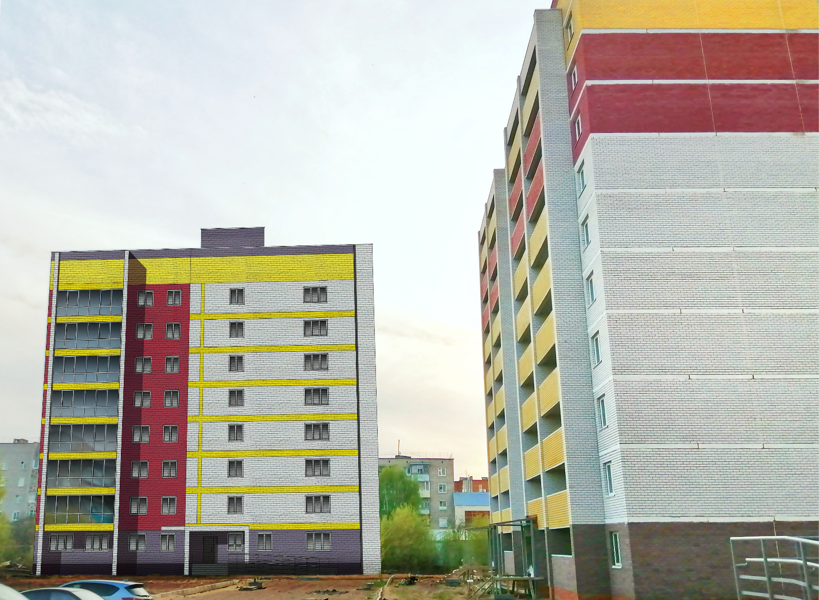

Рисунок 1.6.1 – Визуализация расположения здания в существующей застройке

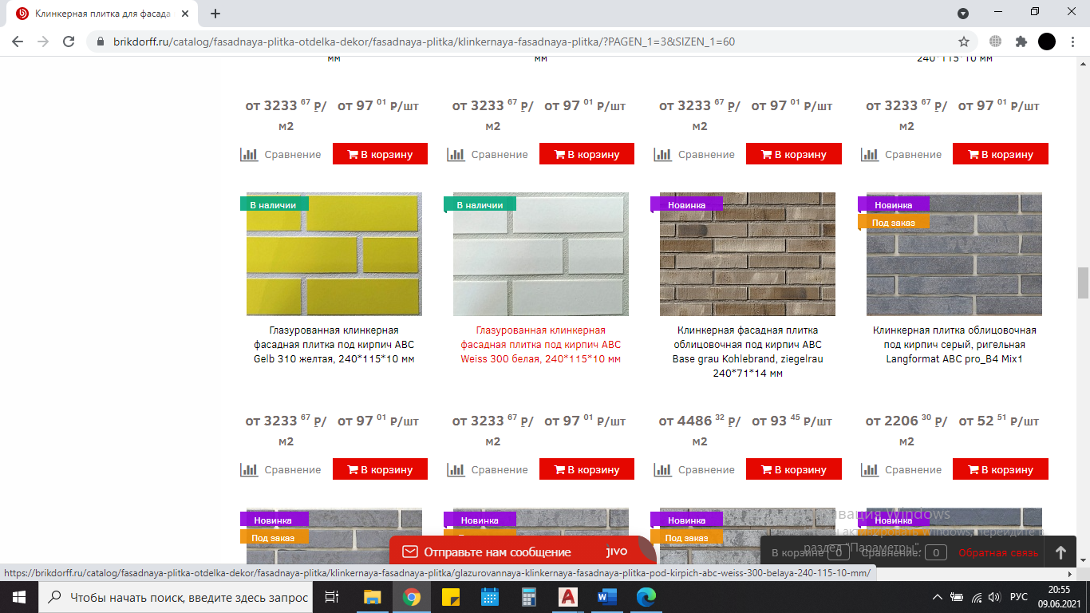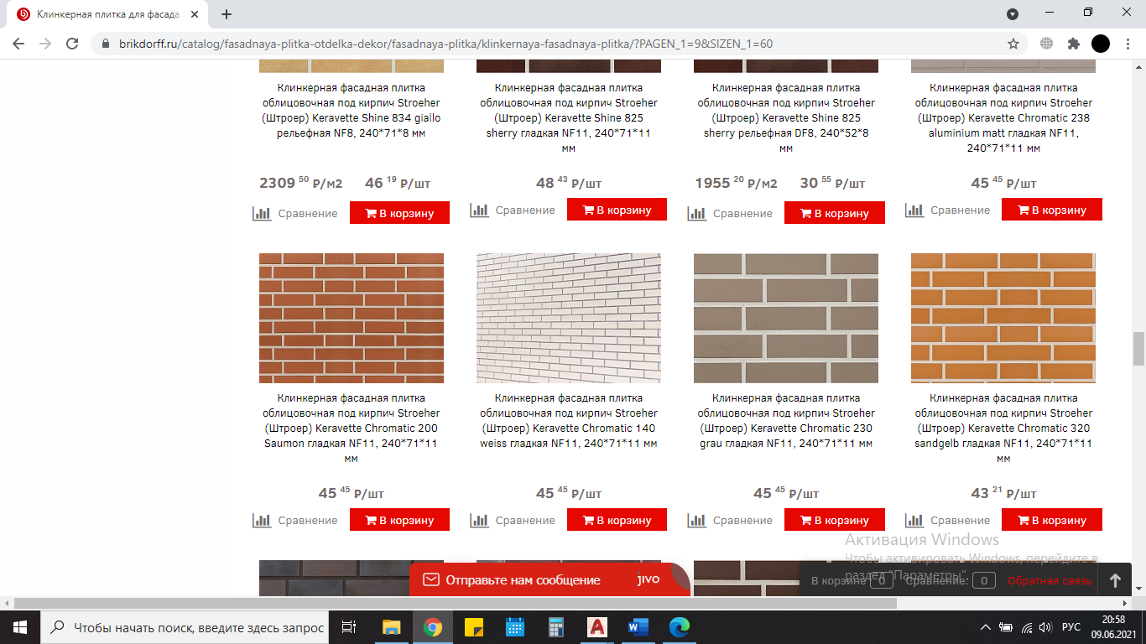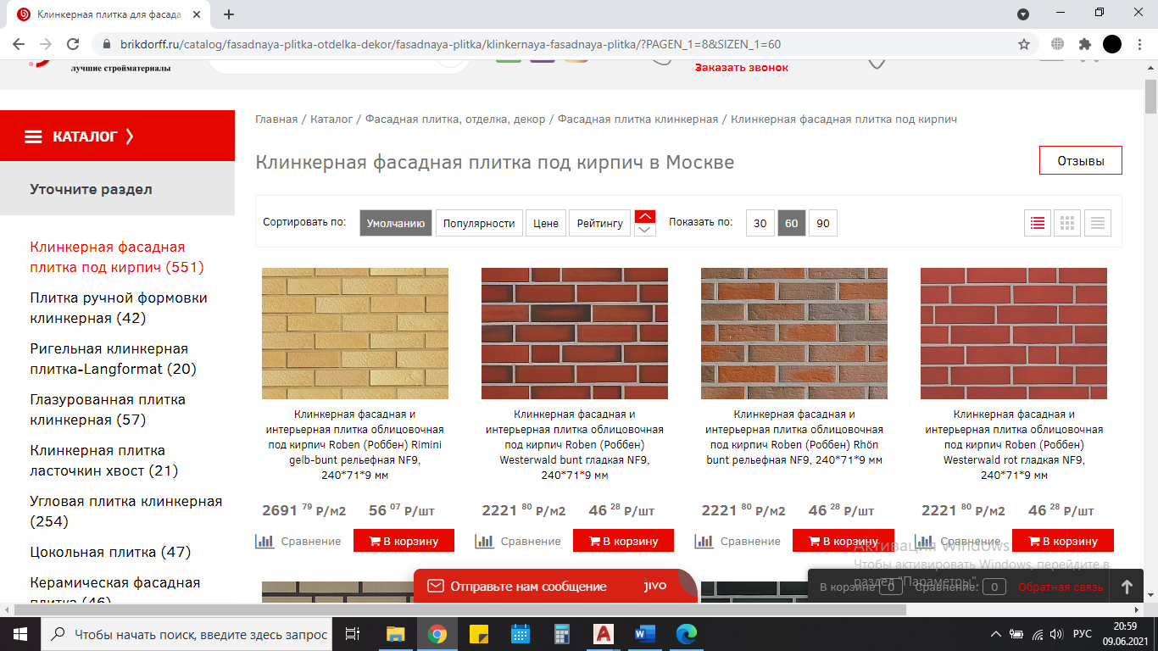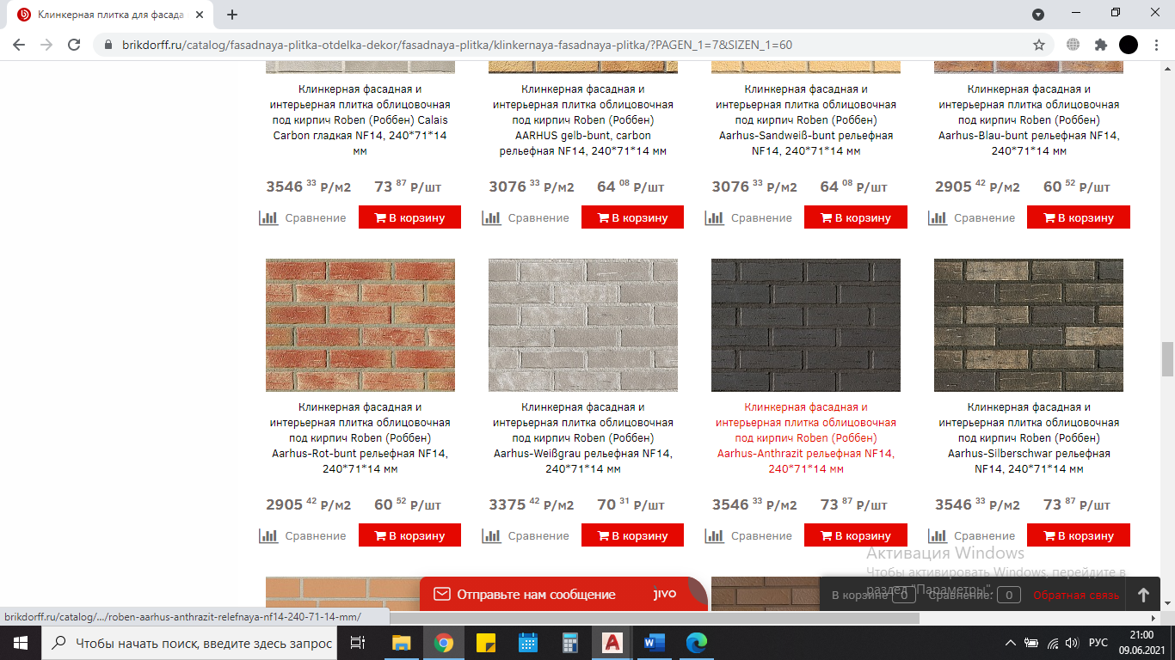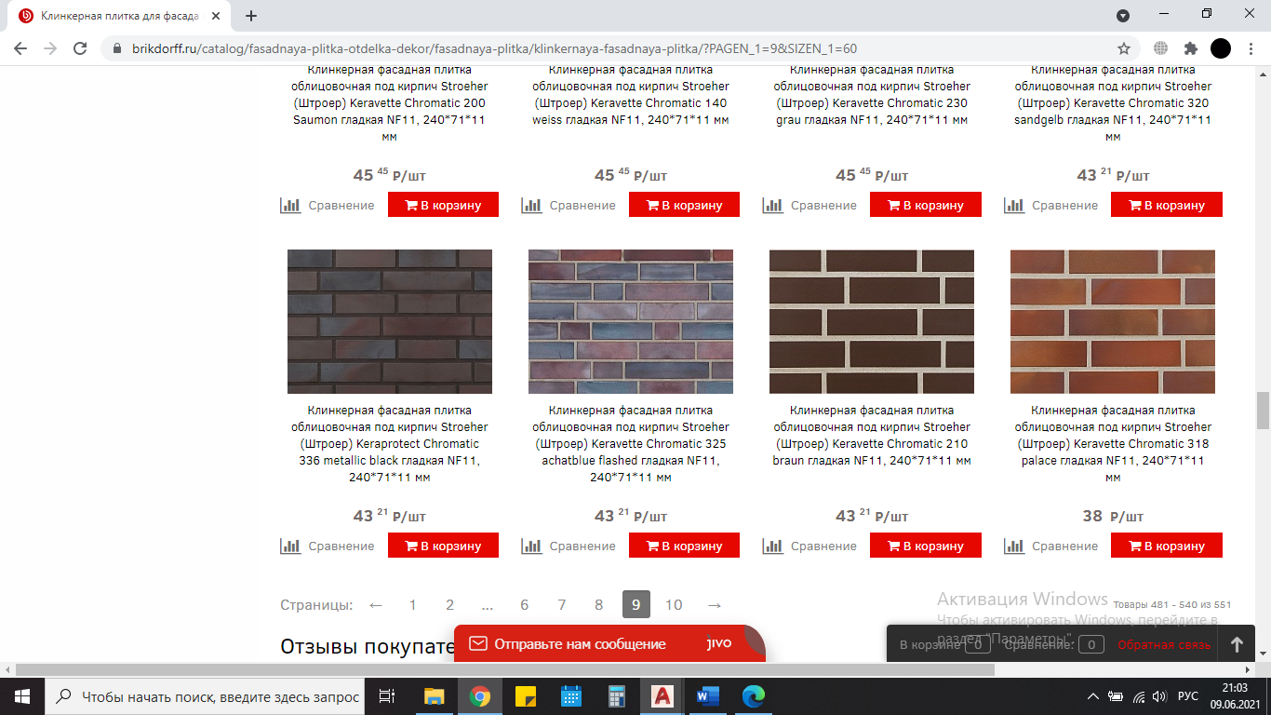

Рисунок 1.6.2 – Цветовые решения плитки от BrickDorff

2. Расчетно-конструктивный раздел

* 1. Сбор нагрузок на обрез фундамента

Исходные данные:

Назначение здания –жилое. Ширина здания в осях – 18.24 м. Длина здания в осях – 26,83 м. Высота этажа – 2,8 м. Толщина несущих стен – 380 мм. Этажность – 8 этажей. Конструктивная схема – стеновая, жесткая. Материал – силикатный кирпич М150, раствор М100, армирование сеткой через 3 ряда. Место строительства – г. Вятские Поляны.

Для наружных ограждающих конструкций использована кирпичная кладка, толщиной 380 мм, с применением «мокрого» фасада. В качестве утеплителя принята минеральная вата Техновент от «ТехноНИКОЛЬ», толщиной 100 мм.

Для внутренних несущих конструкций использована кирпичная кладка, толщиной 380 мм.

Перегородки выполняются из керамзитобетона толщиной 90 мм, междуквартирные толщиной 190 мм.

Информация о составе полов, несущих и ограждающих конструкций приведена в архитектурно-строительном разделе.

Таблица 2.1 – Сбор нагрузок на плиту покрытия

|  |  |  |  |  |
| --- | --- | --- | --- | --- |
| $$№ \\ п/п$$ | Материал слоя, толщина,  объём, масса | Нормативная нагрузка, кН/м2 | Коэф-т, $γ_{f}$ | Расчётная нагрузка,  кН/м |
|  | Вес плоской кровли: |  |  |  |
| 1 | 2 слоя Техноэласта ЭКП и ЭПП  ρ = 5 (кг/м2); h =0,004 м | 0,098 | 1,3 | 0,127 |
| 2 | Ц.п. выравнив. стяжка  ρ = 18 (кН/м3); h =0,03 м | 0,54 | 1,3 | 0,702 |
| 3 | Гравий керамзитовый  ρ = 4 (кН/м3); h =0,15 м | 0,6 | 1,3 | 0,78 |
| 4 | Утеплитель Техноруф В Экстра  h=0,1м $ρ$ =1,666(кН/м3) | 0,166 | 1,2 | 0,332 |
| 5 | Утеплитель Техноруф Н 30  h=0,05м $ρ$ =1,127(кН/м3) | 0,056 | 1,2 | 0,0672 |
| 6 | Пароизоляция Технобарьер | 0,049 | 1,3 | 0,0637 |
| 7 | Плита круглопустотная ж/б | 2,97 | 1,1 | 3,27 |
|  | Итого постоянная: | 4,299 | - | 4,528 |
| 8 | Временная (снеговая нагрузка)  г.Вятские Поляны - V снеговой район  Sg=2 кН/м2 | 2 | 1,4 | 2,8 |
|  | Полная нагрузка: | 6,299 | - | 6,328 |

Таблица 2.2 – Сбор нагрузок на плиту перекрытия чердака

|  |  |  |  |  |
| --- | --- | --- | --- | --- |
| $$№ \\ п/п$$ | Материал слоя, толщина,  объём, масса | Нормативная нагрузка кН/м2 | Коэф-т, $γ_{f}$ | Расчётная нагрузка,  кН/м |
| 1 | Цементно-песчаная выравнивающая стяжка М200:  ρ = 18 (кН/м3); h =0,05 м | 0,9 | 1,3 | 1,17 |
| 2 | Плита круглопустотная ж/б | 2,97 | 1,1 | 3,27 |
|  | Итого постоянная: | 3,87 | - | 4,44 |
| 3 | Временная (технологическая нагрузка на междуэтажное перекрытие) | 0,7 | 1,3 | 0,91 |
|  | Полная нагрузка: | 4,57 | - | 5,35 |

Таблица 2.3 – Сбор нагрузок на плиту перекрытия 1-8 этажей

|  |  |  |  |  |
| --- | --- | --- | --- | --- |
| $$№ \\ п/п$$ | Материал слоя, толщина,  объём, масса | Нормативная нагрузка кН/м2 | Коэф-т, $γ_{f}$ | Расчётная нагрузка,  кН/м |
| 1 | Керамогранитная плитка  t=0,02м ρ = 20 (кН/м3) | 0,4 | 1,2 | 0,48 |
| 2 | Цементно-песчаная выравнивающая стяжка М200:  ρ = 18 (кН/м3); h =0,05 м | 0,9 | 1,3 | 1,17 |
| 3 | Плита круглопустотная ж/б | 2,97 | 1,1 | 3,27 |
| 5 | Перегородки  t=0,09 м (п.8.2.2 СП Нагрузки и воздействия) | 0,5 | 1,3 | 0,65 |
|  | Итого постоянная: | 4,77 | - | 5,57 |
| 6 | Временная (технологическая нагрузка на междуэтажное перекрытие) | 1,5 | 1,3 | 1,95 |
|  | Полная нагрузка: | 6,27 | - | 7,52 |

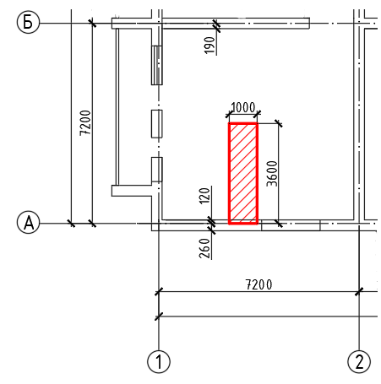

Рисунок 2.1.1 - Грузовая площадь стены по оси А

Грузовая площадь на 1 м длины ленточного фундамента внутренней стены по оси А-Б-2:

$A_{гр}$ = 3,6 $м^{2}$.

Нагрузка на обрез фундамента:

$$\begin{aligned}N=\left(\begin{aligned}q_{покр}∙A_{гр}+g_{черд}∙A_{гр}+g_{пер1-8}∙A_{гр}∙n+ \\ +v_{черд}∙ψ∙A_{гр}+v_{пер1-8}∙ψ∙A_{гр}∙n+N_{ст}\end{aligned}\right)∙γ_{n}, \#\left(2.1.1\right)\end{aligned}$$

где $q_{покр}$– полная нагрузка на покрытие, кН/м;

$A_{гр}$– грузовая площадь, м2;

, – постоянная и временная нагрузки на плиту перекрытия чердака, кН/м;

$g_{пер1-8}$, $v_{пер1-8}$– постоянная и временная нагрузки на плиты перекрытий 1-8 этажи, кН/м;

$n$– количество этажей;

- Понижающий коэффициент временной нагрузки на межэтажное перекрытие (1-8 этажи);

$N_{ст}$– нагрузка на стену, кН;

$$\begin{aligned}N_{ст}=b∙h∙H_{зд}∙ρ∙γ_{f}∙γ_{n}, \#\left(2.1.2\right)\end{aligned}$$

где $b$– длина кладки, м;

h – толщина кладки, м;

$H_{зд}$– высота здания, м;

$ρ$– плотность кирпича, кН/м3;

– коэффициент надежности по нагрузке [20];

$γ_{n}$– коэффициент по назначению здания [21, ст.16].

$N_{ст}=$ 1 $∙$ 0,38 $∙$ 25,22 $∙$ 18 $∙$ 1,1 $∙$ 1=185,24 кН.

Понижающий коэффициент временной нагрузки на межэтажное перекрытие (1-8 этажи):

$$\begin{aligned}ψ=0,4+\frac{ψ_{A1}-0,4}{\sqrt{n_{пер}}}, \#\left(2.1.3\right)\end{aligned}$$

где $n_{пер}$– количество перекрытий;

$ψ_{A1}$– коэффициент сочетания, который находится п формуле:

где А1 – коэффициент, равный 9 [21, п. 6.7]

$ψ_{A1}$ = 0,4 + $\frac{0,6}{\sqrt{\frac{3,6}{8}}}$ = 1,30.

$ψ$ = 0,4 + $\frac{1,30-0,4}{\sqrt{8}}$ = 0,71.

N = (6,328 $∙$ 3,6 +5,57 $∙$ 3,6 $∙$ 8 +4,44 $∙3,6+$ 1,95 ∙ 0,71 ∙ 3,6 ∙ 8 + 0,91 ∙ 0,71 ∙ 3,6) $∙$ 1+185,24 =423,02 кН.

Нагрузка на обрез фундамента по второму предельному состоянию для расчета основания ленточного сборного фундамента определяется по формуле:

$N_{0II}=\frac{423,02}{1,15}=367,84$ кН.

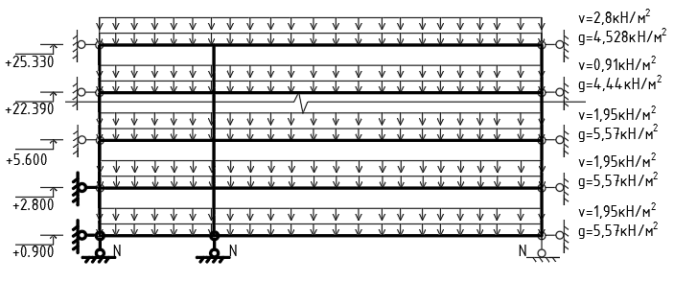

Рисунок 2.1.2 - Расчётная схема здания

* 1. Расчет фундаментов мелкого заложения

2.2.1. Общая оценка стройплощадки

Площадка расположена в городе Вятские Поляны. Размеры площадки в осях 18,24x26,83 м. Абсолютная отметка здания 102,60.

Уклон здания 0,012. Напластование слоистое, неоднородное. Уклоны слоев: 0.012, 0.008, 0.012.

На площадке пробурено 4 скважины. Вскрыты следующие слои: суглинок мощностью слоя от 4 м до 5.2 м, являющийся пластичным, малосжимаемым, непросадочным, а также глина мощностью слоя от 4,8 м до 5 м, являющаяся твердым, малосжимаемым, непросадочным слоем.

Слои распространены по всей площадке. Подземная вода не обнаружена.

Данные о составе слоев грунта, геологические разрезы, а также определение глубины заложения фундамента представлены в приложении А.

2.2.2. Расчетная схема

Для расчета выбираем фундамент № 1 в осях ”А” - ”6” - отдельно стоящий, под несущую стену из силикатного кирпича толщиной 380 мм. Инженерно-геологические условия приведены на рис.3. Нагрузка, действующая на фундамент:

N0II = 36,784 т;

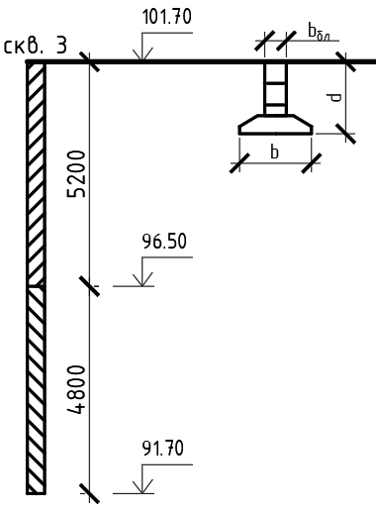

Рисунок 2.2.2.1 – Расчетная схема фундамента мелкого заложения при скважине №3

2.2.3. Определение размеров подошвы фундамента

С помощью «прямого метода» определяем ширину подошвы фундаментной плиты ФЛ.

Прямое решение [22] для ленточных фундаментов возможно путем совместного решения выражений для определения давления под подошвой и расчетного сопротивления грунтов основания при помощи квадратного уравнения вида:

$$\begin{aligned}a_{0}∙b^{2}+a_{1}∙b-N_{0II}=0 \#\left(2.2.3.1\right)\end{aligned}$$

$$\begin{aligned}a_{0}=\frac{γ_{c1}∙γ_{c2}}{k}∙M_{y}∙γ_{\begin{aligned}II, \#\end{aligned}} \#\left(2.2.3.2\right)\end{aligned}$$

$$\begin{aligned}a_{1}=\left\{\frac{γ_{c1}∙γ_{c2}}{k}∙\left[M_{q}∙d∙γ_{II}^{'}+M_{c}∙c_{II}\right]\right\}-γ_{mt}∙d, \#\left(2.2.3.3\right)\end{aligned}$$

где b – ширина проектируемого фундамента, м;

$γ_{c1}$ = 1,2 - коэффициент условия работы, зависящий от числа текучести грунта;

$γ_{c2}$ = 1,1 - коэффициент условия работы, зависящий от числа текучести грунта и отношения длины здания к высоте;

k = 1 – коэффициент, зависящий от того, что характеристики грунта определены непосредственными испытаниями;

$M_{y}$ = 0,56 - коэффициент, зависящий от угла внутреннего трения;

$M_{q}$ = 3,24 - коэффициент, зависящий от угла внутреннего трения;

d = 2 м - глубина заложения фундамента;

$γ_{II}^{'}$ = 1,93 т/м3 - расчетное значение удельного веса грунта, расположенного выше подошвы фундамента;

$M_{c}$ = 5,84 - коэффициент, зависящий от угла внутреннего трения;

$c_{II}$ = 0,21 - расчетное значение удельного сцепления грунта, залегающего непосредственно под подошвой фундамента;

$γ_{mt}$ = 2т/м3 – средний удельный вес материала фундамента и грунта.

$a_{1}=\left\{\frac{1,2∙1,1}{1}∙\left[3,24∙2∙1,93+5,84∙0,21\right]\right\}-2∙2=$ 14,127

$$a_{0}=\frac{1,2∙1,1}{1}∙0,56∙1,93=1,427$$

С помощью решения данного квадратного уравнения через дискриминант можно вычислить предварительное значение ширины подошвы фундамента:

$$b=\frac{{-a}_{1}+\sqrt{a_{1}^{2}+4∙a_{0}∙N_{0II}}}{2∙a_{0}}=\frac{-14,127+\sqrt{{14,127}^{2}+4∙1,427∙36,784}}{2∙1,427}=2,14 м$$

Принимаем ближайший модульный размер фундаментной плиты (по ГОСТ 13580) ФЛ 32-12, b = 2000 мм с толщиной 500 мм.

Принимаем ширину фундаментных блоков (по ГОСТ 13579) bбл = 500мм.

2.2.4. Конструирование фундамента

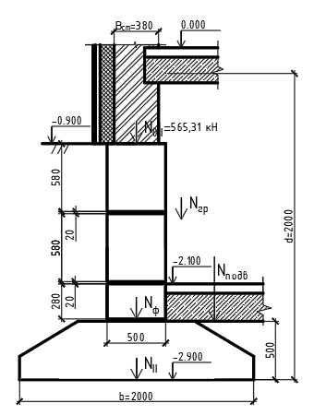

Рисунок 2.2.4.1 – Схема фундамента под несущую кирпичную стену.

Определим усилия, действующие в плоскости подошвы фундамента от его веса и веса грунта:

$$N_{ф}=\left(0,5∙1,2+0,3∙0,5+0,5∙2\right)∙1,0∙2,4=4,2 т/м;$$

$$\begin{aligned}N_{гр}=\left(d-d_{1}\right)∙{γ^{'}}_{II}∙1∙\frac{b-b_{c}}{2}, \#\left(2.2.4.1\right)\end{aligned}$$

где $d_{1}$- расстояние от подошвы фундамента до отметки пола подвала, м;

- ширина фундаментного блока, м;

- удельный вес грунта обратной засыпки, т/м3.

${γ^{'}}_{II}=γ_{II}∙0,95=1,93∙0,95=1,834$ т/м3,

где коэффициент 0,95 выражает соотношение между удельными весами грунтов нарушенной и ненарушенной структуры;

$N_{гр}=\left(2-0,8\right)∙1,834∙1∙\frac{2-0,5}{2}=1,65т/м$– нагрузка от веса грунта.

$$\begin{aligned}N_{II}=N_{0II}+N_{ф}+N_{гр}, \#\left(2.2.4.2\right)\end{aligned}$$

где $N_{II}$– полная нагрузка на подошву фундамента, т/м;

$N_{гр}=36,784+4,2+1,65=42,63т/м$.

Определяем фактическое давление на грунт основания (на 1пог.м):

$$\begin{aligned}P_{II}=\frac{N_{II}}{b∙1пог.м.} \#\left(2.2.4.3\right)\end{aligned}$$

$P_{II}=\frac{42,63}{2∙1,0}=21,32\frac{т}{м^{2}}$.

Определяем фактическое сопротивление грунта основания по пункту 5.6.6 [3]:

$$\begin{aligned}R=\frac{γ_{c1}∙γ_{c2}}{k}\left[M_{γ}∙k_{z}∙γ_{II}∙B+M_{q}∙d_{I}∙γ_{II}^{'}+\left(M_{q}-1\right)∙d_{b}∙γ_{II}^{'}+M_{c}∙C_{II}\right] \#\left(2.2.4.4\right)\end{aligned}$$

где $k_{z}$– коэффициент, принимаемый равным единице при b <10 м;

B – ширина подошвы фундамента, м;

$γ_{II}^{'}$– усредненное расчетное значение удельного веса грунтов, залегающих выше подошвы, т/м3;

$d_{b}$– глубина подвала, принимается равное 2 м;

где d1 - глубина заложения фундамента от пола подвала, м;

hs = 0,5 м – толщина слоя грунта выше подошвы фундамента со стороны подвала;

$h_{сf}$ = 0,3 м – толщина конструкции пола подвала;

$γ_{cf}$ = 22 кН/м3- расчетное значение удельного веса конструкции пола подвала.

$d_{1}=0,5+0,3∙\frac{22}{19,3}=$ 0,84 м.

$R=\frac{1,2∙1,1}{1,0}∙\left[0,56∙1,0∙1,93∙2+3,24∙0,84∙1,93+\left(3,24-1\right)∙2∙1,93+5,84∙0,21\right]=22,82\frac{т}{м^{2}}$.

Проверяем условие:

$$\begin{aligned}P_{II}≤R, \#\left(2.2.4.6\right)\end{aligned}$$

$$21,32≤22,82(\frac{т}{м^{2}})→условие выполняется.$$

2.2.5. Учет внецентренного нагружения ленточного фундамента мелкого заложения

Определяем давление на подпорную стенку подвала у подошвы фундамента:

$$\begin{aligned}P_{d}={γ^{'}}_{II}∙L∙{tg}^{2}∙\left(45°-\frac{ψ_{m}}{2}\right), \#\left(2.2.5.1\right)\end{aligned}$$

где $L$- высота подопорной стенки с учетом фиктивного слоя:

$$\begin{aligned}L=d+h_{e}, \#\left(2.2.5.2\right)\end{aligned}$$

где $h_{e}$– высота от уровня земли до начала перекрытия 1-го этажа, м;

- среднее значение угла сдвига, зависящее от φ и с обратной засыпки.

$P_{d}=1,93∙2,6∙{tg}^{2}∙(45°-\frac{30}{2})$ =1,67 т/м2.

Момент с учетом давления, приложенного к поверхности грунта, найдем по формуле:

$$\begin{aligned}M_{II}=P_{d}∙\frac{L^{2}}{15}-P_{1}∙\frac{e_{1}}{3}-N_{гр}∙e_{2}, \#\left(2.2.5.3\right)\end{aligned}$$

где $P_{1}$- нагрузка от перекрытий, т/м2;

е1 – эксцентриситет относительно нагрузки на перекрытие, м;

е2 – эксцентриситет относительно равномерно распределенной нагрузки, м.

$M_{II}=1,67∙\frac{{0,625}^{2}}{15}-0,752∙\frac{0,2}{3}-1,65∙1,5=1,77т∙м$.

Находим эксцентриситет:

$$\begin{aligned}e=\frac{M_{II}}{N_{II}} \#\left(2.2.5.4\right)\end{aligned}$$

$$e=\frac{1,77}{42,63}=0,041 м.$$

$$\begin{aligned}P_{\frac{max}{min}}=\frac{N_{II}}{A}∙\left(1±\frac{6∙e}{l}\right)\#\left(2.2.5.5\right)\end{aligned}$$

$P_{maх}=\frac{42,63}{2}∙\left(1+\frac{6∙0,041}{2}\right)=23,94 т/м^{2}$;

$$P_{min}=\frac{42,63}{2}∙\left(1-\frac{6∙0,041}{2}\right)=18,69 т/м^{2}.$$

$$\begin{aligned}P_{maх}≤1,2R,P_{min} >0 \#\left(2.2.5.6\right)\end{aligned}$$

$23,94\frac{т}{м^{2}}≤1,2∙22,82=27,38т/м^{2}$,

$18,69 т/м^{2}>0$.

Условия выполнены, конструкция фундамента подобрана верно.

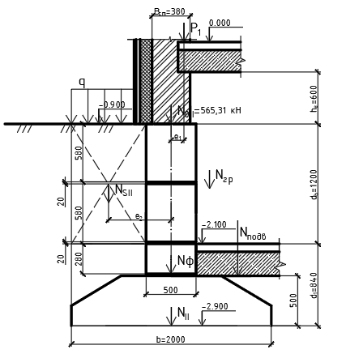

Рисунок 2.2.5.1 – Схема к расчету внецентренного нагружения ленточного фундамента мелкого заложения

2.2.6. Определение осадки фундамента методом послойного суммирования

Осадка основания S c использованием расчетной схемы в виде линейно-деформируемого полупространства определяется методом послойного суммирования по формуле [23]:

$$\begin{aligned}S=β∙\sum_{i=1}^{n}{\frac{σ_{zp,i}∙h_{i}}{E_{i}}}, \#\left(2.2.6.1\right)\end{aligned}$$

где $β$– безразмерный коэффициент, равный 0,8;

$σ_{zp,i}$– среднее значение дополнительного вертикального напряжения в i-м слое грунта, равное полусумме указанных напряжений на верхней zi-1 и нижней zi границах слоя по вертикали, проходящей через центр подошвы фундамента;

$h_{i}$ и $E_{i}$– соответственно толщина и модуль деформации i-го слоя грунта;

n – число слоев, на которые разбита сжимаемая толща основания.

Суммирование производим до глубины, на которой выполняется условие:

$$\begin{aligned}σ_{zp}<0,5∙σ_{zq }\#\left(2.2.6.2\right)\end{aligned}$$

Напряжения в грунте от его веса определяются по формуле:

$$\begin{aligned}σ_{zq}=σ_{zqо}+\sum{\left(γ_{i}∙h_{i}\right)}, \#\left(2.2.6.3\right)\end{aligned}$$

$$\begin{aligned}σ_{zp0}=γ∙d, \#\left(2.2.6.4\right)\end{aligned}$$

где $σ_{zp0}$– напряжение от внешней нагрузки в подошве фундамента, т/м3;

– удельный вес грунта, т/м3;

– высота фундамента, м.

$$σ_{zp0}=1,93∙2=3,86 т/м^{2 }$$

$$\begin{aligned}σ_{zp}=α∙P_{0}, \#\left(2.2.6.5\right)\end{aligned}$$

где $σ_{zp}$– напряжение от распределенной нагрузки, т/м2;

где – среднее давление под подошвой фундамента, т/м2;

– среднее фактическое давление грунта, т/м2.

.

где – среднее арифметическое напряжение от распределенной нагрузки в слое, т/м2.

Грунтовую толщу разбиваем на слои высотой h = (0,2 $÷$ 0,4)⋅B, где B = 2 м – ширина подошвы фундамента.

Таблица 2.2.6.1 - Определение осадки фундамента

|  |  |  |  |  |  |  |  |  |  |  |  |
| --- | --- | --- | --- | --- | --- | --- | --- | --- | --- | --- | --- |
| $$z_{i}, м$$ | $$\frac{2∙z}{B}$$ | $$\frac{L}{B}$$ | $$α$$ | $σ_{zp}$, т/м2 | $σ_{zq}$, т/м2 | $0,5∙σ_{zq}$, т/м2 | $$h_{i}, м$$ | $$E_{i},$$ $т/м$ 2 | $$σ_{zp ср.}$$ т/м2 | $$S_{i}, м$$ | |
| 0 | 0 | 10 | 1 | 16,5 | 3,86 | 1,93 | - | - | - | - | |
| 0,5 | 0,5 | 10 | 0,953 | 15,724 | 4,825 | 2,4125 | 0,5 | 1200 | 16,1123 | 0,00537 | |
| 1 | 1 | 10 | 0,818 | 13,497 | 5,79 | 2,895 | 0,5 | 1200 | 14,6108 | 0,00487 | |
| 1,5 | 1,5 | 10 | 0,67 | 11,055 | 6,755 | 3,3775 | 0,5 | 1200 | 12,276 | 0,00409 | |
| 2 | 2 | 10 | 0,55 | 9,075 | 7,72 | 3,86 | 0,5 | 1200 | 10,065 | 0,00336 | |
| 2,5 | 2,6 | 10 | 0,463 | 7,6395 | 8,878 | 4,439 | 0,6 | 1200 | 8,35725 | 0,00334 | |
| 3,2 | 3,2 | 10 | 0,374 | 6,171 | 10,036 | 5,018 | 0,6 | 1200 | 6,90525 | 0,00276 | |
| 3,7 | 3,7 | 10 | 0,329 | 5,4285 | 11,036 | 5,518 | 0,5 | 1500 | 5,79975 | 0,00155 | |
|  | | | | | | | | | | | S=0,0266 | |

Полученная осадка составляет $Sрасч=2,66 см$, что меньше максимальной допустимой осадки $Smax=10 см$.

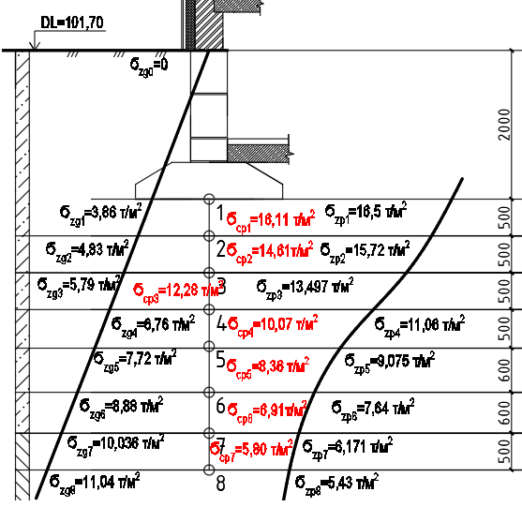

Рисунок 2.2.6.1 - Эпюры $σ_{zp}{ и σ}_{zq}$

2.2.7. Проверка устойчивости фундаментов при действии сил морозного пучения грунтов основания

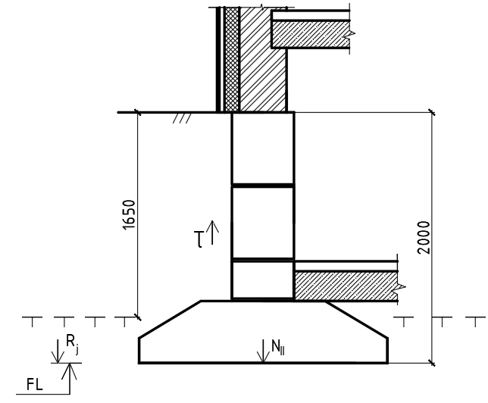

Рисунок 2.2.7.1 - Схема проверки сил морозного пучения

Устойчивость фундамента к действию касательных сил пучения грунтов [23, п. 6.8], прилегающих к его боковой поверхности, проверяется по формуле:

$$\begin{aligned}τ_{fn}∙A_{fn}≤F_{rf}+0.9∙50\%N_{0II}, \#\left(2.2.7.1\right)\end{aligned}$$

где $τ_{fn}$- значение расчетной удельной силы пучения при учете всех слоев, т/м2, равное 8,70 ${т/м}^{2}$ [23, табл. 6.12];

$A_{fn}$– площадь боковой поверхности фундамента, находящейся в пределах расчетной глубины сезонного промерзания $d_{fn}$;

$$\begin{aligned}F_{rf}=\sum{\begin{aligned}R_{fi}∙A_{fi} \\ \end{aligned}}, \#\left(2.2.7.2\right)\end{aligned}$$

где $F_{rf}$– расчетное значение силы, удерживающей фундамент от выпучивания вследствие трения его боковой поверхности о талый грунт, лежащий ниже расчетной глубины промерзаний, кН;

- расчетное сопротивление талых грунтов сдвигу по боковой поверхности фундамента в i-том слое по таблице 7.3 [24];

- площадь вертикальной поверхности сдвига в j-том слое ниже расчетной глубины промерзания.

Расчет выполняется на нескольких этапах строительства.

Расчет для незавершенного строительства – 50% $N_{0II}$:

$A_{fn}=1∙1,65=1,65м^{2}$;

$A_{fi}=2-1,65=0,35м^{2}$;

$R_{fi}=3,06{т/м}^{2}$;

$$8,7∙1,65≤3,06∙0,35+0,9∙0,5∙42,67$$

$14,36≤20,27$. Условие выполняется, следовательно, нет необходимости предусматривать мероприятия по предотвращению морозного пучения.

3. Производственно-технологический раздел

3.1. Область применения

Настоящая технологическая карта разработана на кладку наружных и внутренних стен, внутренних межквартирных и межкомнатных кирпичных перегородок с монтажом перемычек над оконными и дверными проемами башенным краном при возведении типового этажа надземной части жилого дома.

Несущие наружные стены толщиной 380 мм возводимой секции выполняются из силикатного кирпича до отметки +27,330 м, внутренние несущие стены толщиной 380 мм из силикатного кирпича, межквартирные стены толщиной 190 мм и перегородки толщиной 90 мм – из керамзитобетона, межэтажные перекрытия – сборные из круглопустотных ж/б плит. Высота типового этажа – 2,8 м. Здание односекционное. Размер секции в осях 26,83х18,24 м.

В состав работ, рассматриваемых в карте, входят:

• Подача строительных материалов и изделий для кладки стен и монтажа сборных перемычек над оконными и дверными проемами, кладочного раствора башенным краном QTZ100 на рабочие места каменщиков;

• Кладка несущих наружных стен толщиной 380 мм с перспективой на утепление и внутренних толщиной 380 мм кирпичных стен, а также межквартирных стен толщиной 190 мм и перегородок толщиной 90 мм;

• Укладка сборных железобетонных перемычек при помощи башенного крана;

• Установка, перемещение и разборка инвентарных подмостей при помощи башенного крана.

В технологической карте предусмотрено выполнение работ при двухсменном режиме работы в летних условиях строительства.

3.2. Спецификация элементов и ведомость объемов кладки

Спецификации и ведомость объемов работ представлены в таблицах ниже.

Таблица 3.2.1. – Спецификация сборных элементов

|  |  |  |  |  |  |  |  |
| --- | --- | --- | --- | --- | --- | --- | --- |
| № п/п | Наименование элемента | Кол-во | Масса, т | | Размеры | | |
| Одного элемента | Всех элементов | L, мм | B, мм | H, мм |
| 1 | Плита перекрытия 1ПК 72.12 | 132 | 2,7 | 356,4 | 7200 | 120 | 220 |
| 3 | Плита перекрытия 1ПК 72.15 | 33 | 3,3 | 108,9 | 7200 | 1500 | 220 |
| 5 | Плита перекрытия 1ПК 72.10 | 396 | 2,3 | 910,8 | 7200 | 1000 | 220 |
| 6 | Плита перекрытия для лоджии  1ПК 63.18 | 45 | 3,5 | 157,5 | 6300 | 1800 | 220 |
| 7 | Плита перекрытия для лоджии  1ПК 45.15 | 9 | 2,1 | 18,9 | 4500 | 1500 | 220 |
| 8 | Лестничная площадка ЛПФ 28.16-5 | 10 | 1,48 | 14,8 | 2800 | 1600 | 300 |
| 9 | Лестничная площадка ЛПФ 28.13-5 | 9 | 1,20 | 10,8 | 2800 | 1300 | 300 |
| 9 | Лестничный марш ЛМФ 30.12.15-4 | 16 | 1,3 | 20,8 | 3030 | 1200 | 1400 |
| 10 | Индивидуальные перемычки брусковые  1ПБ 16-1 | 67 | 0,03 | 2,01 | 1550 | 90 | 65 |
| 11 | Индивидуальные перемычки брусковые  1ПБ 13-1 | 253 | 0,025 | 6,325 | 1290 | 90 | 65 |
| 12 | Перемычки брусковые  1ПБ 10-1 | 112 | 0,02 | 2,24 | 1030 | 90 | 65 |
| 13 | Перемычки брусковые  3ПБ 16-37 | 120 | 0,102 | 12,24 | 1550 | 120 | 220 |
| 14 | Перемычки брусковые  2ПБ 17-2 | 25 | 0,071 | 1,775 | 1680 | 120 | 140 |
| 15 | Перемычки брусковые  2ПБ 30-4 | 63 | 0,125 | 7,875 | 2980 | 120 | 140 |
| 16 | Перемычки брусковые  2ПБ 22-3 | 222 | 0,092 | 20,424 | 2200 | 120 | 140 |
| 17 | Перемычки брусковые  2ПБ 26-4 | 144 | 0,109 | 15,696 | 2590 | 120 | 140 |
| Итого: | | 1370 | - | 1655,385 | - | - | - |

Таблица 3.2.2. – Спецификация мелкоштучных элементов

|  |  |  |  |  |  |  |  |  |
| --- | --- | --- | --- | --- | --- | --- | --- | --- |
| Наименование работ | Длина  Стен  L, м | Высота  Нзд, м | Площадь стен  S, м2 | Площадь проемов, м2 | | | Площадь кладки (S-Sобщ.пр.), м2 | Объем кладки  V, м3 |
| Окна,  Sок | Двери,  Sдв | Общая,  Sобщ.пр. |
| Кладка наружных стен без учета утеплителя и вент. фасада (380 мм) | 111,4 | 24,77 | 2759,38 | 196,7 | 2,4 | 199,1 | 2560,28 | 972,91 |
| Кладка внутренних несущих стен (380 мм) | 81,6 | 24,77 | 2021,23 | 0 | 238,24 | 238,24 | 1782,99 | 677,54 |
| Кладка наружных стен лоджии  (120 мм) | 34,4 | 20,1 | 691,67 | 555,45 | 0 | 555,45 | 136,22 | 16,35 |
| Кладка межквартирных стен (190 мм) | 14,21 | 20,08 | 285,34 | 0 | 0 | 0 | 285,34 | 54,21 |
| Кладка перегородок (90 мм) | 103,38 | 20,08 | 2075,87 | 0 | 222,4 | 222,4 | 1853,47 | 166,81 |
| Кладка парапета | 99,98 | 0,6 | 59,99 | 0 | 0 | 0 | 59,99 | 12,8 |
| Кладка стен машинного отделения | 23,75 | 2,3 | 54,63 | 0 | 2 | 2 | 52,63 | 20,00 |
| Кладка колонны для козырька | 0,25 | 2,5 | 0,625 | 0 | 0 | 0 | 0,625 | 0,075 |
| Итого: | | | | | | | | 1920,70 | |

Таблица 3.2.3 – Ведомость объемов работ по возведению надземной части здания

|  |  |  |  |
| --- | --- | --- | --- |
| Наименование работ | Единица измерения | Количество | Примечание |
| Кладка стен из кирпича, 380 мм | м3 | 1650,45 |  |
| Армирование стен сеткой 50х50 3 мм | 100 кг | 73,83 | Армирование конструктивно берется на каждые 4 ряда кладки; вес 1 м2 сетки – 1,95 кг |
| Кладка стен из керамзитобетона, 190 мм | м3 | 54,21 |  |
| Кладка стен из керамзитобетона, 90мм | м2 | 1853,47 |  |
| Кладка стен из кирпича, 120 мм | м2 | 136,22 |  |
| Кладка парапета из кирпича | м3 | 12,8 |  |
| Кладка колонны для козырька | м3 | 0,075 |  |
| Монтаж перемычек | проем | 375 |  |
| Подача раствора до 0,5 м3 | м3 | 576,21 | Vр-ра = 0,3Vкирпи.кл |
| Подача кирпича | 1000 шт | 871,63 | Nкирп = Vкирп.кл/Vкирп |
| Подача керамзитобетона | 1000 шт | 25,013+3,85=  =28,863 | Nкер = Vкер.кл/Vкер |
| Перестановка подмостей | 10 м3 | 165,045 | Для кирпичной кладки, толщиной 380 мм |
| Укладка плит перекрытия до 10 м2 | шт | 528 |  |
| Укладка плит перекрытия до 15 м2 | шт | 33 |  |
| Укладка плит лоджий | шт | 54 |  |
| Анкеровка плит | 10 м.п. | 14,09 |  |
| Заливка плит перекрытий | 100 м шва | 1,44 |  |
| Монтаж лестничных маршей | шт | 16 |  |
| Монтаж лестничных площадок | шт | 19 |  |
| Устройство лестничных ограждений | 1 м решетки | 48 |  |
| Установка опалубки под перекрытие | м2 | 25,48 | Fоп=Fб.п. – сумма площадей боковых поверхностей монолитного перекрытия |
| Установка и вязка арматуры отдельными стержнями | т |  |  |
| Подача бетонной смеси | м3 | 6,14 | Объем монолитного участка перекрытия |
| Укладка бетонной смеси с уплотнением вибраторами | м3 | 6,14 | Объем монолитного участка перекрытия |
| Разборка опалубки перекрытия | м2 | 25,48 | Fоп=Fб.п. – сумма площадей боковых поверхностей монолитного перекрытия |
| Установка лифтовой шахты | 1 блок | 1 |  |
| Устройство защитных козырьков | 100 м | 4,252 | Устанавливаются через каждые 2 этажа |
| Разбор защитных козырьков | 100 м | 4,252 |  |

3.3. Выбор типа кранового оборудования

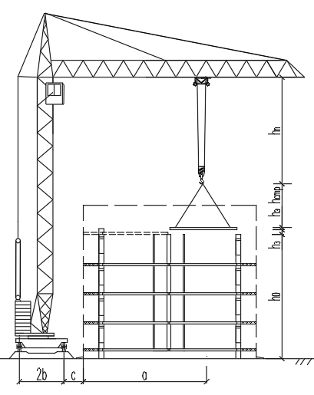

Рисунок 3.3.1 – Схема для определения технических параметров крана

Требуемую грузоподъемность крана ${ Q}_{кр}^{тр}$ определяют по формуле:

$$\begin{aligned}Q_{кр}^{тр}≥Q_{max}+Q_{пр}, \#\left(3.3.1\right)\end{aligned}$$

где $Q_{max}$– максимальная масса монтируемых элементов;

$Q_{пр}$– масса грузозахватного приспособления.

Требуемую высоту подъема крюка $H_{стр}^{тр}$ определяют по формуле:

$$\begin{aligned}H_{стр}^{тр}=h_{0}+h_{з}+h_{э}+h_{стр}+h_{n}, \#\left(3.3.2\right)\end{aligned}$$

где $h_{0}$– проектная высота ранее смонтированного элемента (отметка, на которую устанавливают монтируемый элемент), м;

- запас по высоте по условиям безопасности, м;

- высота монтируемого элемента, м;

- высота строповки в рабочем положении от верха монтируемого элемента, м;

- высота полиспаста в стянутом состоянии, принимается 1,5 м.

Требуемый вылет стрелы башенных кранов $l_{стр}^{тр}$, м, определяется по формуле:

$$\begin{aligned}l_{стр}^{тр}=a+b+c, \#\left(3.3.3\right)\end{aligned}$$

где а – расстояние от наиболее выступающей части здания до центра тяжести монтируемого элемента, м;

b – радиус поворота контргруза, м, принимается для кранов грузоподъемностью до 10 т – 3 м; 10 т и более – 4 м;

c– зазор между выступающими частями здания и рельсами подкрановых путей, для предварительных расчетов принимается равным 2м.

Расчет:

$$Q_{кр}^{тр}=4+0,285=4,285 т;$$

$$H_{стр}^{тр}=27+0,5+0,22+4,5+1,5=33,72 м;$$

$$l_{стр}^{тр}=19+3+2=24м$$

Исходя из рассчитанных параметров, подбираем кран QTZ100 8 т. Его характеристики: Qmax = 8 т, Qmin = 1,3 т, lmin = 3 м, lmax = 45 м.

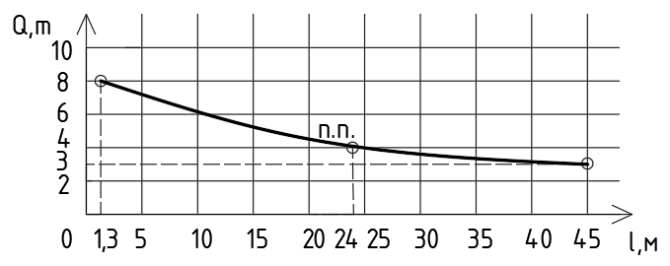

Рисунок 3.3.2 – График грузоподъемности крана QTZ100 8 т

Определяем длину подкрановых путей:

|  |  |
| --- | --- |
| $L_{max}=\frac{l_{кр}+2\frac{b}{2}+2∙1,5}{6,25}$, | (3.3.4) |

где lкр – длина путей при максимальном рабочем вылете стрелы;

b – ширина колеи крана;

1,5 –

6, 25 – размер одного полурельса крана.

$$L_{max}=\frac{49,8+6+3}{6,25}=9,408≈10∙6,25=62,5 м$$

|  |  |
| --- | --- |
| $L_{min}=\frac{l_{кр}+2\frac{b}{2}+2∙1,5}{6,25}$, | (3.3.5) |

где lкр – длина путей при минимальном рабочем вылете стрелы.

$$L_{min}=\frac{4+6+3}{6,25}=2,08≈3∙6,25=18,75 м$$

Поскольку минимальная длина рельс равна 31,25 м, то принимаем длину рельс = $L_{max}=62,5 м$

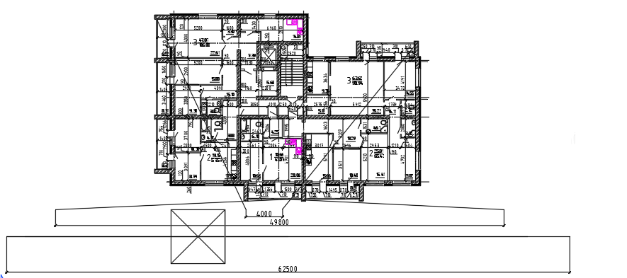

Рисунок 3.3.3 - Схема подкрановых путей

3.4. Составление калькуляции трудовых затрат

Калькуляция трудовых затрат составляется на основании ведомости объемов работ и ЕНиР. Наименование работ вносится в форму в соответствии с их технологической последовательностью.

Расценки для всех видов работ принимаются по ЕНиР. Состав звена при составлении калькуляции трудовых затрат принимается по рекомендациям ЕНиР без усреднения для комплексных потоков.

Калькуляция представлена в Приложении Б.

3.5. Календарный график выполнения работ

Все рабочие процессы в их технологической последовательности (в соответствии с калькуляцией трудовых затрат) указаны в графе 4.

Для раздельных потоков указывается состав звена, рекомендованный ЕНиР. Состав же бригады, выполняющей работы комплексного потока, должен быть рассчитан, т.е. назначен таким по количеству и квалификации рабочих, чтобы этим неизменным составом можно было выполнить все работы потока.

Нормативная сменная выработка звена определяется в установленных единицах измерения по формуле:

$H_{выр.зв.}^{норм}=\frac{8,2⋅N}{H_{выр.зв.}}$,

где N – число рабочих в звене.

Коэффициент перевыполнения норм принимается в пределах 1,0 – 1,2.

Принятую сменную выработку получают путем умножения коэффициента перевыполнения норм на нормативную выработку:

$$H_{выр.зв.}^{пр}=H_{выр.зв.}^{норм}⋅К_{п}$$

Продолжительность работ в сменах подсчитывается по формуле:

$Т_{см}=\frac{Р}{H_{выр.зв.}^{пр}}$, где

- объем монтажных работ на потоке;

- нормативная сменная выработка звена;

- коэффициент перевыполнения норм;

- принятая выработка звена.

# 6. Расчет основных технико-экономических показателей

**проекта**

**Продолжительность работ**

Продолжительность работ смотрим по календарному графику для здания и принимаем равным 85 дней.

**Удельная трудоёмкость монтажа**

$$Q_{e}=\frac{\sum{Q_{к.г}}}{\sum{P}}$$

где $\sum{Q_{к.г}}$- сумма произведений количества монтажников на количество смен по календарному гафику,чел-см;

- сумма объемов монтируемых конструкций, т.е.

$$Q_{e}=\frac{85*6}{\frac{779,295}{2,4}+464,26+307,89+36,54+137,40}=\frac{510}{995,80}=0,512$$

**Выработка в натуральных показателях**

Выработка в натуральных показателях вычисляется по формуле:

$$В=\frac{\sum{P}}{\sum{Q_{к.г}}}$$

$В=\frac{995,80}{510}$ =1,95

**Средняя заработная плата рабочих**

Средняя заработная плата рабочих вычисляется по формуле:

$$Зп=\frac{\sum{З_{кал}}}{\sum{Q_{к.г.}}},$$

Где Q к.г. – сумма произведений человек на смену по календарному графику;

Зкал – сумма зарплат по калькуляции трудовых затрат.

$$З_{п}=\frac{З_{кал}*12,16*15,98}{85*6}=\frac{3140,02*12,16*15,98}{85*6}=1196,39\frac{руб}{чел*см}$$

**Процент выполнения норм выработки.**

Процент выполнения норм выработки вычисляется по формуле:

$$П_{р}=\frac{\sum{Q_{кал}}}{8,2⋅\sum{Q_{к.г.}}}⋅100\%,$$

где Q к.г. – сумма произведений человек на смену по календарному графику;

Q кал – общая трудоемкость по калькуляции.

$$П_{р}=\frac{4945,36}{8,2*85*6}=1,1825$$

**Себестоимость работ**

Себестоимость, рассчитывается по формуле:

$$С_{е}=\frac{\sum{C_{м-см.}∙T}+З_{зв}+0,96(З_{зв}+З_{м})}{\sum{P_{i}}}$$

Cтоимость машино-смены монтажного крана, рассчитывается по формуле:

$$C_{м-см.}=C_{м-час}∙8,2∙7,48=103,65∙8,2∙7,48=6 357,47 руб.$$

Заработная плата звена монтажников, рассчитывается по формуле:

$$З_{зв}=\sum{З_{зв}}∙12,16∙15,98=3140,02∙12,16∙15,98=610 158,63 руб.$$

Заработная плата машинистов, рассчитывается по формуле:

$$З_{м}=\sum{З_{м}}∙12,16∙15,98=335,67∙12,16∙15,98=65 226,32 руб.$$

$$С_{е}=\frac{6357,47∙85+610158,63+0,96(610158,63+65226,32)}{\sum{995,80}}= =1 806,50 руб/т$$

Таблица 4. ТЭП

|  |  |  |
| --- | --- | --- |
| Наименование показателя | Ед. изм | Величина |
| Продолжит. работ | Дней | 85 |
| Удельная трудоемкость | Чел см/т | 0,512 |
| Выработка | т/чел см | 1,95 |
| Средняя з/п | Руб | $$1196,39$$ |
| Процент нормативной выработки | % | 1,1825 |
| Себестоимость работ | Руб/ $м^{3}$ | 1806,50 |

# Описание технологии

До начала каменной кладки стен должны быть выполнены:

* Работы по организации стройплощадки;
* Работы по возведению нулевого цикла;
* Геодезическая разбивка осей здания;
* Доставлены на площадку и подготовлены к работе башенный кран, подмости, инвентарь и материалы;

Складирование кирпича предусмотрено на спланированной площадке на поддонах или железобетонной плите.

Разгрузку кирпича с автомашин и подачу на склад, и рабочее место осуществляют пакетами с помощью захвата. При этом обязательно днища пакетов защищают брезентовыми фартуками от выпадения кирпича. Раствор подают на рабочее место инвентарным раздаточным бункером вместимостью 1 м3 в металлические ящики вместимостью 0,25 м3.

Общую ширину рабочих мест принимают равной 2,5 - 2,6 м, в том числе рабочую зону 60 - 70 см.

Работы по производству кирпичной кладки наружных стен типового этажа жилого дома выполняют в следующей технологической последовательности:

* подготовка рабочих мест каменщиков;
* кирпичная кладка стен с расшивкой швов.

Подготовку рабочих мест каменщиков выполняют в следующем порядке:

* устанавливают подмости;
* расставляют на подмостях кирпич в количестве, необходимом для двухчасовой работы;
* расставляют ящики для раствора;
* устанавливают порядовки с указанием на них отметок оконных и дверных проемов и т.д.

Процесс кирпичной кладки состоит из следующих операций:

* установка и перестановка причалки;
* рубка и теска кирпичей (по мере надобности);
* подача кирпичей и раскладка их на стене;
* перелопачивание, подача, расстилания и разравнивание раствора на стене;
* укладка кирпичей в конструкцию (в верстовые ряды, в забутку);
* расшивка швов;
* проверка правильности выложенной кладки.

Кирпичную кладку стен с расшивкой швов предусмотрено вести 3 звеньями «двойка» в две смены по захваткам и ярусам.

В процессе кладки стен работа в звене «двойка» распределяется следующим образом. Каменщик 3 разряда (№ 1) устанавливает рейку-порядовку, натягивает причальный шнур для обеспечения прямолинейности кладки. Другой каменщик 3 разряда (№ 2) берёт из пакета кирпичи и раскладывает их. Кирпич раскладывают на стене в определённом порядке. Для наружной версты кирпич раскладывают на внутренней стороне стены, а для внутренней версты - на середине стены. Затем каменщик № 2 расстилает раствор. В это время каменщик № 1 ведёт кладку наружной и внутренней версты способом «вприжим». После укладки 4 - 5 кирпичей избыток раствора, выжатого из горизонтального шва на лицо стены, каменщик подрезает ребром кельмы. Одновременно с кладкой стены каменщик № 2 расшивает швы, причём сначала расшивает вертикальные швы, а затем горизонтальные. Расшивку швов каменщик № 2 производит сначала более широкой частью расшивки (оправка шва), а затем более узкой. После кладки наружной версты каменщик № 2 ведёт кладку забутки, а каменщик № 1 помогает ему. Если в стене предусмотрены проемы, то при кирпичной кладке внутренней версты каменщик № 1 закладывает просмоленные пробки для крепления оконных блоков. По окончании кладки каменщик № 1 угольником проверяет правильность и горизонтальность рядов кладки. Толщину стен, длину простенков и ширину оконных проёмов замеряют метром. В случае отклонений каменщик № 1 исправляет кладку правилом и молотком-кирочкой. После этого каменщики переходят работать на другую захватку.

Выполнив кирпичную кладку на I ярусе, каменщики переходят работать на II ярус. Для этого необходимо установить шарнирно-пакетные подмости в первое положение. Установку подмостей в первое положение выполняют в следующем порядке.

Такелажник 2 разряда визуально проверяет исправность подмостей и в случае необходимости устраняет неисправности. Очистив подмости от раствора, он стропит их за 4 внешние петли. По сигналу машинист крана подает подмости к месту установки. Плотники 4 и 2 разрядов принимают подмости, регулируют их положение над местом установки и плавно опускают на место, следя за плотностью их примыкания к соседним подмостям, при необходимости регулируют их положение при помощи ломов. Установленные подмости расстроповывают. Установка подмостей из первого положения во второе положение производится следующим образом. Плотники 4 и 2 разрядов стропят подмости за 4 внешние петли, переходят на стоящие рядом подмости, подают сигнал машинисту крана на подъём и следят за равномерным раскрытием опор и горизонтальностью подмостей. После полного раскрытия опор и перемещения их в вертикальное положение плотники 4 и 2 разрядов устанавливают подмости на перекрытие, при необходимости регулируя при помощи ломов их положение. Затем по лестнице они поднимаются на подмости и расстроповывают их.

# Состав исполнительной документации

* общий журнал работ;
* журнал входного контроля;
* журнал авторского надзора;
* акты на все скрытые работы:
* акты скрытых работ на армирование кладки;
* акты скрытых работ на установку закладных и их антикоррозионная защита;
* акты скрытых работ на устройство осадочных, деформационных и антисейсмических швов;
* акты скрытых работ на подготовку мест опирания ферм, прогонов, балок, плит перекрытий, перемычек на стены, столбы и пилястры и заделка их в кладке;
* акты скрытых работ на закрепление в кладке сборных железобетонных изделий: карнизов, балконов и других консольных конструкций;
* акты скрытых работ на устройство вентиляционных и дымовых каналов, борозд;
* акт на кирпичную кладку стен по этажам;
* акт на кирпичные перегородки;
* акты промежуточной приемки ответственных конструкций;
* акты испытаний.

# Техника безопасности

Работы по кирпичной кладке наружных стен выполняют с соблюдением [СП 12-135-2003](https://files.stroyinf.ru/Data1/1/1801/index.htm)  «Безопасность труда в строительстве». Необходимо пользоваться инструкциями по эксплуатации применяемых машин и оборудования.

Уровень кладки после каждого перемещения подмостей должен быть не менее чем на 0,7 м выше уровня рабочего настила или перекрытия.

Не допускается кладка наружных стен толщиной до 0,75 м в положении стоя на стене.

При кладке стен высотой более 7 м необходимо применять защитные козырьки по периметру здания, удовлетворяющие следующим требованиям:

ширина защитных козырьков должна быть не менее 1,5 м, и они должны быть установлены с уклоном к стене так, чтобы угол, образуемый между нижней частью стены здания и поверхностью козырька, был 110°, а зазор между стеной здания и настилом козырька не превышал 50 мм;

первый ряд защитных козырьков должен иметь сплошной настил на высоте не более 6 м от земли и сохраняться до полного окончания кладки стен, а второй ряд, изготовленный сплошным или из сетчатых материалов с ячейкой не более 5050 мм, должен устанавливаться на высоте 6 - 7 м над первым рядом, а затем по ходу кладки переставляться через каждые 6 - 7 м.

Рабочие, занятые на установке, очистке или снятии защитных козырьков, должны работать с предохранительными поясами. Ходить по козырькам, использовать их в качестве подмостей, а также складывать на них материалы не допускается.

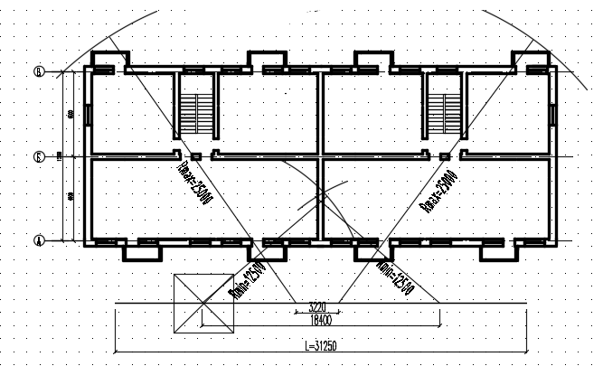

Рис.4. Схема подкрановых путей.

ПРИЛОЖЕНИЕ А. Инженерно-геологические и климатические условия площадки

А.1 Геологические разрезы

Геологический разрез и схема площадки показаны на рис. А.1.1

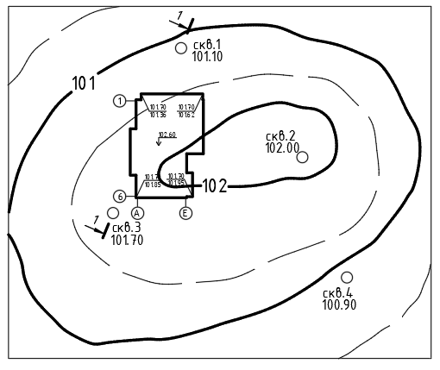

Рисунок А.1.1 - Схема строительной площадки

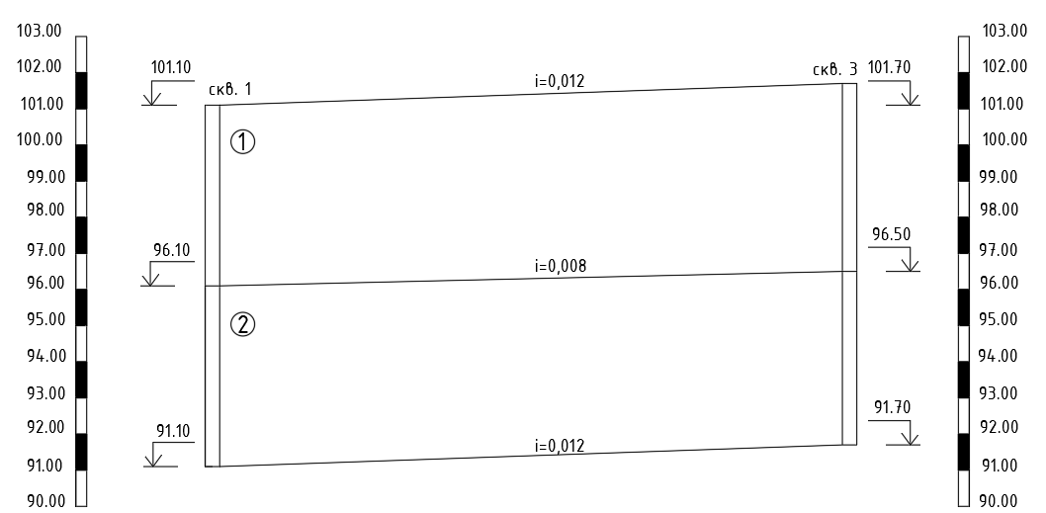

Рисунок А.1.2 - Инженерно-геологический разрез строительной площадки

Геологический разрез выполнен с указанием границ залегания каждого слоя, мощности слоев, абсолютных отметок. Грунтовые воды не обнаружены.

А.2 Описание грунтов

Таблица А.2.1 – Данные о слоях грунта

|  |  |  |  |  |  |  |  |  |  |  |  |
| --- | --- | --- | --- | --- | --- | --- | --- | --- | --- | --- | --- |
|  | γs  т/м3 | γ  т/м3 | φ | E  т/м2 | С  т/м2 | e | Ip | Il | Sr | W | наименование |
| ИГЭ1 | 2,73 | 1,93 | 21 | 1200 | 2,3 | 0,7 | 0,12 | 0,4 | 0,86 | 0,23 | суглинок |
| ИГЭ2 | 2,76 | 2,00 | 19 | 1500 | 4,0 | 0,75 | 0,2 | 0,15 | 0,9 | 0,27 | глина |

Слой № 1: Суглинок.

Мощность слоя от 4 м до 5.2 м.

Отметка поверхности max = 101,70 м.

Отметка поверхности min = 101,10 м.

Удельный вес сухого грунта (скелета грунта) определяем по формуле:

$$\begin{aligned}γ_{d}=\frac{γ}{1+ω}, \#\left(А.2.1\right)\end{aligned}$$

где $γ$– удельный вес грунта, т/м3;

– влажность грунта;

т/м3.

Коэффициент пористости грунта определяем по формуле:

$$\begin{aligned}e=\frac{γ_{s}-γ_{d}}{γ_{d}}, \#\left(А.2.2\right)\end{aligned}$$

где $γ_{s}$– удельный вес частиц грунта, т/м3.

Число пластичности грунта определяем по формуле:

$$\begin{aligned}I_{p}=ω_{L}-ω_{P}, \#\left(А.2.3\right)\end{aligned}$$

где $ω_{L}$– влажность на границе текучести;

$ω_{P}$– влажность на границе раскатывания.

$$I_{p}=0,4-0,12=0,28$$

Число текучести грунта определяем по формуле:

$$\begin{aligned}I_{L}=\frac{ω-ω_{P}}{ω_{L}-ω_{P}}, \#\left(А.2.4\right)\end{aligned}$$

$I_{L}=\frac{0,23-0,12}{0,4-0,12}=0,393$– пластичный $\left(0<I_{L}<1\right)$.

Коэффициент сжимаемости грунта определяем по формуле:

$$\begin{aligned}m_{v}=\frac{β}{E}, \#\left(А.2.5\right)\end{aligned}$$

где $β$– коэффициент, зависящий от вида грунта, для суглинка равен 0,62;

Е – модуль упругости, кг/см2.

см2/кг – малосжимаемый.

Степень влажности грунта определяем по формуле:

$$\begin{aligned}S_{r}=\frac{ω⋅γ_{s}}{e⋅γ_{ω}}, \#\left(А.2.6\right)\end{aligned}$$

где $γ_{ω}$– плотность воды, кг/м3.

Грунт первого слоя является пластичным, малосжимаемым, непросадочным.

Слой № 2: Глина.

Мощность слоя от 4,8 м до 5 м.

Отметка поверхности max = 96,50 м.

Отметка поверхности min = 96,10 м.

Удельный вес сухого грунта (скелета грунта):

$γ_{d}=\frac{2,0}{1+0,27}=1,57$ т/м3.

Коэффициент пористости грунта:

$e=\frac{2,76-1,57}{1,57}=0,758$.

Число пластичности грунта:

$$I_{p}=0,15-0,2=-0,05$$

Число текучести грунта:

- твердый $(I_{L}<0).$

Коэффициент сжимаемости грунта:

$m_{v}=\frac{0,4}{75}=0,0053$ см2/кг – малосжимаемый.

Степень влажности грунта определяем по формуле:

$S_{r}=\frac{0,27⋅2,76}{0,758⋅1}=0,983- непросадочный \left(Sr > 0,8\right)$.

Грунт второго слоя является твердым, малосжимаемым, непросадочным.

А.3 Определение глубины заложения фундамента

При выборе глубины заложения фундамента следует руководствоваться рядом факторов, основными из которых являются:

* инженерно-геологические и гидрогеологические условия строительной площадки (не влияют на выбор глубины заложения);
* климатические особенности:

Нормативная глубина сезонного промерзания грунтов рассчитывается по формуле:

где d0 – величина, принимаемая в зависимости от вида грунта, которая показывает, на сколько промерзает грунт от 1-го слоя; для суглинка d0 =0,23;

Mt – безразмерный коэффициент, равный сумме абсолютных значений среднемесячных отрицательных температур за холодный период года в данном районе [17, табл. 5.1]

$M_{t}=\left|-14-13,2-7,4-5,2-11,5\right|=51,3$.

$$d_{fn}=0,23\sqrt{51,3}=1,647 м.$$

Расчетная глубина сезонного промерзания $d_{f}$ определяется по формуле:

$$\begin{aligned}d_{f}=k_{f}d_{fn}, \#\left(А.3.2\right)\end{aligned}$$

где $k_{f}$– коэффициент, учитывающий влияние теплового режима сооружения, $k_{f}=0,5$ (при температуре внутренних помещений 20°С).

$$d_{f}=0,5∙1,647=0,8235 м$$

* конструктивные особенности возводимого фундамента.

Ориентируясь на нормативную глубину промерзания $d_{fn}$ и размеры фундаментных блоков и фундаментных плит с учетом подвала, принимаем глубину заложения d = 2 м.

ПРИЛОЖЕНИЕ Б. Библиографический список

1. Виленовский

2. СП Естественное и искусственное освещение

3. СП Градостроительство

4. СП Противопожарная защита

5. СП Здания жилые

6. ГОСТ Блоки ФБС

7. ГОСТ Плиты жб

8. СП основания зданий и сооружений

9. ГОСТ плиты перекрытий

10. Шерешевский

11. СП Кровли

12. сайт Технониколь

13. сайт о пароизоляции

14. СП Полы

15. СП Тепловая защита зданий

16. ГОСТ о температуре

17. СП стр климатология

18. ГОСТ окна

19. сайт пенокплекс

20. СП нагрузки и воздействия

21. ФЗ 384 коэй по назанчению

22. Далматов

23. СП Основания и фундаменты

24. СП свайные